Oude Begraafplaats Naarden
Voorwoord
Deze notitie beschrijft de visie van de gemeente Gooise Meren op de toekomst van de Oude Begraafplaats van Naarden, een bijzondere en waardevolle erfgoedlocatie in de regio. Het is niet voor niets dat de gehele begraafplaats de status van rijksmonument heeft. De grafmonumenten, de bosachtige paden tussen graven en de oude bomen door, creëren tezamen een verstilde sfeer die heel bijzonder is als je in aanmerking neemt dat langs de begraafplaats sprake is van druk autoverkeer. Dit te beheren en te behouden vraagt niet alleen om een zorgvuldige aanpak, maar ook om toewijding. De gemeente vindt in de Stichting tot behoud van de Oude Begraafplaats een toegewijde partner, met wie in samenspraak en samenwerking de verwezenlijking van de in deze notitie vastgelegde doelen
mogelijk zijn. Zo kan de Oude Begraafplaats ook in de toekomst haar bijzondere karakter behouden.

Barbara Boudewijnse
wethouder

Voor u ligt de notitie Oude Begraafplaats. De samenwerking met de Stichting tot behoud van de Oude Begraafplaats is belangrijk voor het verwezenlijken van de hierin vastgelegde visie en het realiseren van doelen. De stichting is verheugd dat deze samenwerking in goede harmonie en een coöperatieve sfeer verloopt.
De stichting, opgericht in 2000, bestaat uit een onbezoldigd bestuur dat wordt ondersteund door een aantal vrijwilligers. Doel van de stichting is het behouden en verbeteren van de kwaliteit van de begraafplaats. Graven en hekwerken worden schoongemaakt, hersteld en waar mogelijk gerestaureerd. Hiervoor worden donatiegelden en restauratiesubsidies aangewend. Jaarlijks organiseert de stichting een aantal activiteiten zoals rondleidingen, exposities en openluchtconcerten met de Open Monumentendagen en in november is er een informatieochtend voor donateurs en belangstellenden. Hiermee wil de stichting iedereen de bijzondere waarde van de Oude Begraafplaats als plek van cultuur, geschiedenis en ontspanning laten ervaren.

Hans W. André de la Porte
voorzitter van de Stichting tot behoud van de Oude Begraafplaats Naarden

Samenvatting

De Oude Begraafplaats in Naarden is een bijzondere plek met veel historische waarde. Het is een rijksmonument, een rustige, groene oase in een drukke omgeving. De begraafplaats is niet alleen bedoeld voor uitvaarten, maar ook voor wandelen, herdenken en genieten van natuur en geschiedenis.

De begraafplaats is in 1830 aangelegd in de vorm van een Latijns kruis, gevormd door lindebomen. Hierdoor zijn vijf blokken ontstaan, elk met een eigen sfeer en tijdsbeeld. De hoge hagen zorgen voor een besloten en serene omgeving. De grafmonumenten zijn sober maar gevarieerd, met veel symboliek en verschillende materialen zoals hardsteen, marmer en smeedijzer. Ze vertellen het verhaal van de mensen die hier begraven liggen en van de tijd waarin ze leefden.
Naast de hoofdstructuur – zoals de lindelaan, het toegangshek en het baarhuisje – dragen ook oude bomen, korstmossen en bijzondere grafhekjes bij aan de sfeer. De begraafplaats heeft een parkachtig karakter en wordt gewaardeerd om haar rust, historie en biodiversiteit.

De gemeente Gooise Meren en de Stichting tot Behoud van de Oude Begraafplaats werken samen aan het behoud van deze plek. Ze hebben samen vijf belangrijke doelen geformuleerd:

Behoud van cultuurhistorie
We zorgen goed voor de oude grafmonumenten en vertellen de verhalen van de mensen die hier begraven liggen. Aanpassingen worden alleen gedaan als dat echt nodig is en altijd met respect voor het monument.
Versterken van biodiversiteit
De begraafplaats is rijk aan bijzondere planten, korstmossen en dieren zoals vleermuizen. We beschermen deze soorten en passen het groenbeheer hierop aan.
Zorg voor uitvaartmogelijkheden
Er blijven op bescheiden schaal graven beschikbaar. Nieuwe uitvaarten zijn mogelijk, zolang ze passen bij het karakter van de begraafplaats.
Samenwerking
Vrijwilligers zijn onmisbaar. Ze helpen met onderhoud, organiseren activiteiten en zorgen voor verbondenheid. De samenwerking tussen gemeente en stichting wordt vastgelegd in een overeenkomst.
Openstelling
Iedereen is welkom. Er worden passende activiteiten georganiseerd, zoals rondleidingen en concerten. Zo maken we de begraafplaats bekender.
1 Inleiding

Op de begraafplaatsen in Gooise Meren wordt al eeuwenlang afscheid genomen van dierbare overledenen. De wijze is voortdurend aan verandering onderhevig. Begraafplaatsen zijn cultuurdragers en geven maatschappelijke ontwikkelingen, zoals religieuze denkbeelden en plaatselijke ontwikkelingen weer. Daarnaast kennen nogal wat begraafplaatsen een parkachtig karakter met bijzondere bomen en heesters. Onderling verschillen ze sterk van karakter. De begraafplaatsen komen voort uit de kernen van Gooise Meren en tegelijkertijd versterken ze de identiteit van deze kernen. Deze notitie heeft betrekking op de Oude Begraafplaats van Naarden.

1.1 Oude Begraafplaats Naarden
De Oude Begraafplaats Naarden is een van de acht gemeentelijke begraafplaatsen van de gemeente Gooise Meren. De rijksmonumentale begraafplaats is 0,8 hectare groot en omvat in totaal bijna 1400 graven en asbestemmingen. Op deze begraafplaats vond de eerste begrafenis plaats in 1830. Hij is gelegen aan de rand van het Brediuskwartier (zie afbeelding 1). De oude bomen, het volwassen groen en de oude grafmonumenten vormen gezamenlijk een sfeervolle, rustige oase in de drukke omgeving die buiten de begraafplaats ligt. In hoofdstuk 3 is meer informatie over de begraafplaats opgenomen.

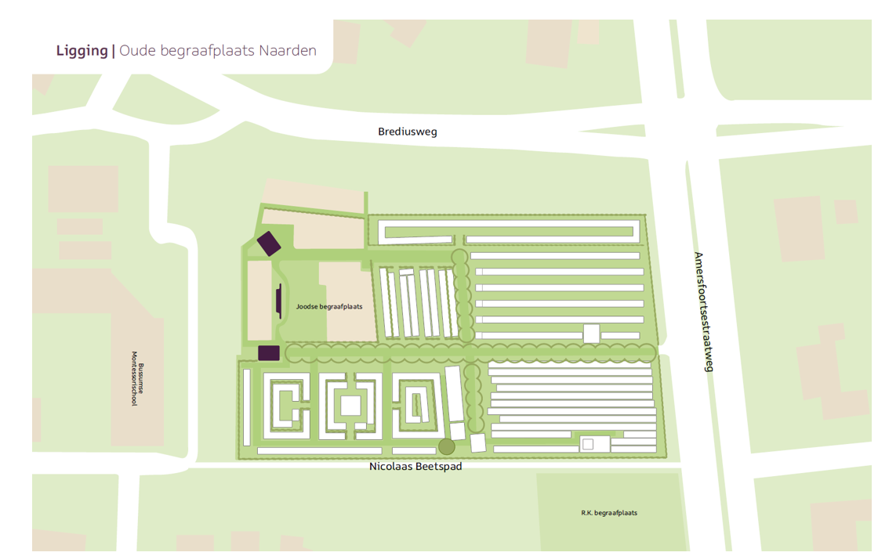
Afbeelding 1 Ligging Oude Begraafplaats Naarden

1.2 College Uitvoeringsprogramma 2023-2026
In het College Uitvoeringsprogramma (CUP) staat ten aanzien van de begraafplaatsen de ambitie vermeld dat het beleid voor de begraafplaatsen wordt aangepast op het gebied van monumentenzorg, klimaatadaptatie, uitvaartzorg en andere relevante zaken. Op basis daarvan is de begraafplaats toekomstbestendig te beheren.

Voor de Oude Begraafplaats geldt verder dat deze begraafplaats als Rijksmonument onder het cultureel erfgoed valt. In het CUP staat hierover dat de belevingswaarde van cultureel erfgoed beter benut moet worden door bestemmingen aantrekkelijker te maken voor doelgroepen die daar meest ontvankelijk voor zijn, zoals bijvoorbeeld natuur- en cultuurliefhebbers, wandelaars en fietsers.

1.3 Aanleiding
In 2000 is de stichting tot behoud van de Oude Begraafplaats Naarden (= verder de stichting) opgericht. In 2025 viert de stichting haar zilveren jubileum. Een bijzondere mijlpaal om bij stil te staan. Samen met de stichting is dit jaar zowel terug- als vooruitgekeken.
Met elkaar is de conclusie getrokken dat het een goed moment is om de balans op te maken:
- de beheervisie is opgesteld in 2004 en dus ruim 20 jaar oud;
- de Oude Begraafplaats is eind 2013 weer opengesteld voor de uitgifte van graven;
- de gemeente Gooise Meren heeft in 2025 het beleidskader van de begraafplaatsen geactualiseerd.
Begin 2025 is de beheervisie van de Oude Begraafplaats geëvalueerd en zijn aandachtspunten opgesteld voor een nieuw beheerkader zodat het bijzondere karakter ook voor de toekomst behouden kan blijven. In deze uitvoeringsnotitie is het nieuwe kader voor de Oude Begraafplaats opgenomen.

1.4 Aanpak proces en participatie
Samen met de stichting is in een werksessie gekeken naar de belangrijkste punten die opgenomen moesten worden. Daarnaast heeft de stichting meegeschreven aan deze uitvoeringsnotitie. Net als de vorige beheervisie voor de Oude Begraafplaats is dit beheerkader in gezamenlijkheid opgesteld.

In december 2024 is de mening van (toekomstige) gebruikers opgehaald in het kader van het algemene beleidskader voor de begraafplaatsen dat recentelijk is vastgesteld. De uitkomst van de vragenlijst via Gooise Meren Spreekt heeft ook veel informatie opgeleverd over de Oude Begraafplaats Naarden en is gebruikt bij de verdere ontwikkeling van deze uitvoeringsnotitie.

1.5 Reikwijdte
De Oude Begraafplaats Naarden is een bijzondere locatie in de gemeente Gooise Meren, mede vanwege de status als Rijksmonument. Om de monumentale waarden van deze begraafplaats te kunnen beschermen is in 2004 besloten om een beheervisie op te stellen specifiek voor de Oude Begraafplaats. Tezamen met de later ontwikkelde deelplannen en eigen verordening heeft de beheervisie gezorgd voor een stevig fundament voor het behoud van de Oude Begraafplaats. Een fundament dat ook nodig is om de monumentale waarde van de begraafplaats goed te kunnen beschermen, ook in juridische procedures. Om deze reden is deze uitvoeringsnotitie uitgebreider dan een reguliere uitvoeringsnotitie van een andere begraafplaats in Gooise Meren. Met deze uitvoeringsnotitie wordt het bijzondere en unieke karakter van de Oude Begraafplaats benadrukt.

Dat betekent niet dat de uitvoeringsnotitie losstaat van het beleidskader voor de gemeentelijke begraafplaatsen (2025). In deze uitvoeringsnotitie wordt de relatie gelegd tussen de algemene doelstellingen uit het beleidskader en de specifieke doelstellingen voor de Oude Begraafplaats.

1.6 Leeswijzer
De volgende hoofdstukken vormen samen het nieuwe kader voor de toekomst van de Oude Begraafplaats Naarden. Deze uitvoeringsnotitie biedt een duidelijk maar ook inspirerend kader voor alle betrokkenen, zoals ambtenaren, vrijwilligers van de stichting, rechthebbenden van graven, steenhouwerijen en toekomstige gebruikers van deze begraafplaats. Zo wordt samen gewerkt aan het behoud van de monumentale Oude Begraafplaats Naarden.

In hoofdstuk 2 volgt een beschrijving van het beleid en de maatschappelijke ontwikkelingen die van toepassing zijn op de begraafplaats. De ontstaansgeschiedenis van de begraafplaats, inclusief de samenwerking met de stichting, de aanwijzing tot Rijksmonument en de evaluatie van de beheervisie uit 2004 volgt in hoofdstuk 3. De hoofdstukken 4 en 5 geven een beschrijving van het ontwerp en de waarden van de begraafplaats zowel het huidige beeld als ook het beeld voor de toekomst. De uitvoeringsstrategie om het gewenst resultaat te behalen is opgenomen in hoofdstuk 6. Het financiële kader staat in hoofdstuk 7 en in hoofdstuk is kort beschreven hoe wordt gestuurd op het behalen van de doelstelling.
Extra achtergrondinformatie over onderwerpen die in deze uitvoeringsnotitie aan bod komen zijn opgenomen in de bijlagen.

In deze uitvoeringsnotitie worden begrippen gebruikt die een nadere toelichting nodig hebben. Deze begrippen zijn opgenomen in bijlage 1.

2 Beleid en ontwikkelingen

Op de begraafplaats zijn diverse wettelijke en gemeentelijke kaders van toepassing. In dit hoofdstuk volgt een korte opsomming van de belangrijkste kaders en ontwikkelingen voor de Oude Begraafplaats Naarden.

2.1 Beleid en regelgeving
Een samenvatting van het beleid dat van toepassing is op de Oude Begraafplaats is opgenomen in bijlage 2. In deze paragraaf volgt een korte opsomming van de kaders voor deze begraafplaats.
2.1.1 Wetgeving
De belangrijkste wet voor de begraafplaatsen is de Wet op de lijkbezorging. In deze wet is de landelijke regelgeving over begraven opgenomen. De gemeente Gooise Meren heeft op grond van deze wet de verplichting om voor haar inwoners te zorgen voor voldoende begraafmogelijkheden binnen de gemeentegrenzen. De wet gaat niet in op tarieven. In lijn met de Wet op de lijkbezorging (artikel 32) is een specifieke verordening voor de Oude Begraafplaats vastgesteld. Deze verordening bevat regels voor de openingstijden, wijze van begraven, type graven en het ruimen van graven.

Op 1 januari 2024 is de Omgevingswet in werking getreden. In navolging hiervan heeft gemeente Gooise Meren haar ambities en beleidsdoelen voor de lange termijn vastgelegd in de omgevingsvisie 2023. Het beleidskader voor de begraafplaatsen is vergelijkbaar met een thematisch plan onder de omgevingsvisie. Dit betekent dat dit beleidskader integraal is en wordt uitgewerkt in een uitvoeringsstrategie. Het kader voor de Oude Begraafplaats is onderdeel van deze uitvoeringsstrategie.
2.1.2 Gemeentelijk beleid
Het beleidskader begraafplaatsen beschrijft het toekomstbeeld voor de begraafplaatsen. De begraafplaatsen zijn locaties die voor nu en in de toekomst voldoende ruimte bieden voor de uitvaartzorg die past bij de inwoners van Gooise Meren, waarbij aandacht is voor individuele wensen ten aanzien van graven, rituelen en financiële mogelijkheden. Deze primaire functie van de begraafplaats staat centraal bij alle ontwikkelingen op de begraafplaatsen.
Om dit te kunnen bereiken én de overige functies en waarden van de gemeentelijke begraafplaatsen te waarborgen, gelden er vijf doelstellingen:
We willen veranderende wensen en gewoonten met betrekking tot begraven, rouwen en herdenken mogelijk maken door onze producten te blijven ontwikkelen.
We werken vanuit een beheer dat gericht is op meer groen en biodiversiteit en met aandacht voor stadsecologie, om de toekomstbestendigheid, duurzaamheid en klimaatbestendigheid van de begraafplaatsen te vergroten.
De historische kenmerken van de begraafplaatsen behouden en beheren we op een zorgvuldige manier, tegen realistische kosten.
We stellen de begraafplaatsen zoveel mogelijk open en maken deze toegankelijk voor een breed publiek, rekening houdend met de primaire functie van de begraafplaatsen.
We voldoen aan het begrotingsuitgangspunt van 50% dekking van de kosten van de begraafplaatsen door adequaat te budgetteren en te onderzoeken of er meer mogelijkheden zijn om de kosten te dekken.
Deze doelstellingen zijn verder uitgewerkt in aandachtspunten op het gebied van biodiversiteit, cultuurhistorie, kostendekkendheid, uitvaartzorg en openstelling.

Het beleid voor de begraafplaatsen bestaat naast deze doelstellingen uit uitvoeringsnotities op het gebied van ruimingen, waardevolle grafmonumenten (Geschiedenis in Steen) en het dagelijks beheer (Beheerplan begraafplaatsen).
2.1.3 Erfgoed
De begraafplaatsen herbergen veel erfgoed. Hierop is de Erfgoed Gooise Meren, Visie en uitvoeringsprogramma 2020 en de Visie gebedshuizen (2024) van toepassing. Het belangrijkste uitgangspunt dat relevant is voor de begraafplaatsen, is de opgave om de toegankelijkheid en de beleving van erfgoed te vergroten.
2.1.4 Beheervisie en deelplannen (periode 2004-2024)
Samen met de Stichting tot behoud van de Oude Begraafplaats is een beheervisie gemaakt voor de Oude Begraafplaats die in 2004 is vastgesteld door de raad van de toenmalige gemeente Naarden. Deze beheervisie gaat in op de dagelijkse praktijk van het bijzetten in graven en groenonderhoud in relatie tot de monumentenstatus. In 2007 volgde het deelplan Groen als eerste uitwerkingsplan en in 2012 het deelplan Graven en opstallen. In 2017 zijn deze plannen door de raad van de gemeente Gooise Meren ongewijzigd vastgesteld. Sinds de vaststelling van de betreffende documenten worden deze op de Oude Begraafplaats Naarden gebruikt bij de dagelijkse uitvoering van het onderhoud en bij beslissingen ten aanzien van de uitvaartzorg en grafmonumenten. In paragraaf 3.4 is een samenvatting van de evaluatie (2025) van deze plannen opgenomen.

2.2 Maatschappelijke ontwikkelingen
Ontwikkelingen en trends aangaande begraven en uitvaarten volgen elkaar snel op. Dit heeft ook gevolgen voor de rol van gemeenten met de begraafplaatsen. Bovendien is er meer aandacht voor biodiversiteit, duurzaamheid en klimaatadapatie op de begraafplaatsen dan twintig jaar geleden. In het beleidskader begraafplaatsen (2025) zijn deze ontwikkelingen opgenomen. Ook voor de Oude Begraafplaats geldt dat ontwikkelingen op het gebied van uitvaartzorg, cultuurhistorie en duurzaamheid/biodiversiteit een rol spelen bij een nieuw beheerkader. In bijlage 3 is een nadere toelichting op deze ontwikkelingen opgenomen.

Een belangrijk aandachtspunt voor het nieuwe beheerkader is de toegenomen belangstelling voor een persoonlijke uitvaart. Voor de Oude Begraafplaats, als Rijksmonument, vraagt dit extra aandacht.
Verder is het behoud van erfgoed en het beleefbaar maken daarvan nog meer in de belangstelling komen te staan sinds de vaststelling van de beheervisie uit 2004. Hetzelfde geldt voor de toegenomen maatschappelijke aandacht voor biodiversiteit. Op de Oude Begraafplaats is sprake van een bijzondere, groene omgeving waar onder andere zeldzame korstmossen zich goed kunnen ontwikkelen. De oude bomen en grafmonumenten vormen onder meer voor vleermuizen een goed toevluchtsoord. In de beheervisie en met name het deelplan groen is de aandacht vooral gericht op het wegwerken van achterstanden in het groenbeheer en minder op de aanwezigheid van bijzondere soorten.

3 De Oude Begraafplaats Naarden

De Oude Begraafplaats Naarden is als enige gemeentelijke begraafplaats in Gooise Meren in z’n geheel aangewezen als Rijksmonument. In dit hoofdstuk volgen de belangrijkste aandachtspunten hierbij.

3.1 Ontstaansgeschiedenis
In 1830 is de Oude Algemene Begraafplaats van Naarden, gelegen aan de Amersfoortsestraatweg in gebruik genomen. De begraafplaats was indertijd bestemd voor alle hervormde en katholieke inwoners van Naarden. Ook de joodse gemeente kreeg een gedeelte in de noordwestelijke hoek van de begraafplaats toegewezen. Dit gedeelte is eigendom van en wordt beheerd door de joodse gemeente.
In 1944 werd de nieuwe begraafplaats aan de Valkeveenselaan geopend en vonden daarna op de Begraafplaats, op een enkele uitzondering na, alleen nog bijzettingen plaats. In de loop der jaren hebben bomen en andere (graf)beplanting zich kunnen ontwikkelen. Dit gecombineerd met de aanwezigheid van klimop en mossen maakt dat de Begraafplaats een 'vriendelijker' impressie geeft dan bij het ontwerp beoogd werd. De aanwijzing door de Rijksdienst voor de Monumentenzorg van de begraafplaats in 2005 als rijksmonument benadrukt de waarde die de begraafplaats als historisch erfgoed heeft (zie voor uitgebreidere historische beschrijving de Beheervisie van 2004).

3.2 Samenwerking met de Stichting
Op 17 maart 2000 werd naar aanleiding van de verregaande verwaarlozing van de begraafplaats de Stichting tot Behoud van de Oude Begraafplaats van Naarden (verder te noemen de stichting) opgericht. Het initiatief daartoe werd genomen door rechthebbenden en cultuurhistorisch geïnteresseerden uit de gemeente en daarbuiten. Het doel van de stichting is het behoud van de Oude Begraafplaats van Naarden te ondersteunen en te stimuleren.
Sinds 2002 is de stichting op reguliere basis in overleg met de gemeente over de begraafplaats. Gezamenlijk is gewerkt aan de beheervisie voor de Oude Begraafplaats. Daarna is de samenwerking tussen beide partijen vastgelegd in een convenant dat in 2005 is ondertekend. Sindsdien is dit convenant al twee keer verlengd.
De stichting voert op vrijwillige basis en in overleg met de gemeente onderhoud uit op de begraafplaats, organiseert publieksactiviteiten en consolideert grafmonumenten.
Net zoals de beheervisie met bijbehorende deelplannen gezamenlijk is geschreven, is ook dit beheerkader gezamenlijk ontwikkeld.

3.3 Status rijksmonument
In 2000 zijn enkele grafmonumenten en andere bouwwerken op de begraafplaats aangewezen als Rijksmonument. Daarna is de begraafplaats als geheel nogmaals beoordeeld door de Rijksdienst voor het Cultureel Erfgoed. Dit heeft geresulteerd in de aanwijzing van de gehele begraafplaats als Rijksmonument in 2005. Bij deze beoordeling heeft het tijdsbeeld dat de begraafplaats uitstraalt en de historische ontwikkeling die de begraafplaats heeft doorgemaakt een belangrijke rol gespeeld. De begraafplaats is van belang vanwege de cultuur- en architectuurhistorische, alsook de tuin- en funerairhistorische waarde.
Het aanwijzingsbesluit (zie bijlage 4) uit 2005 bevat een summiere omschrijving waaruit de bijzondere waarde van een Rijksmonument bestaat.

3.4 Evaluatie beheervisie
De Oude Begraafplaats wordt op dit moment onderhouden op de wijze die men twintig jaar geleden voor ogen had. Eind 2024 is gestart met de evaluatie van de beheervisie en de bijbehorende deelplannen. Het doel van deze evaluatie was om te zien of de beheervisie en de bijbehorende deelplannen hebben bijgedragen aan het behoud van de Oude Begraafplaats. De conclusie is dat het vastgestelde beleid en de gekozen werkwijze bij de dagelijkse uitvoering hebben gezorgd voor behoud van de Oude Begraafplaats.
Gelijktijdig is gekeken naar het samenspel tussen de gemeente en de Stichting. In 2004 stond participatie nog in de kinderschoenen, desondanks is de beheervisie gezamenlijk geschreven. Dit was destijds een uitdrukkelijke wens van de Rijksdienst voor het Cultureel Erfgoed. Het bestuur van de Stichting heeft eerst ingestemd met de beheervisie voordat deze formeel door de gemeenteraad is vastgesteld.
Qua participatieniveau was in 2004 sprake van coproductie en meebeslissen. Dit niveau van participatie is gedurende de tijd gebleven. Beslissingen worden in overleg genomen waarna het college en/of de gemeenteraad een advies krijgt aangeboden om de formele besluitvorming af te ronden.
De samenwerking tussen de twee partijen is vastgelegd in een convenant en verloopt op informele wijze en naar ieders tevredenheid.

Ten slotte is bij de evaluatie gekeken of de beheervisie nog steeds aansluit bij de thema’s die nu actueel zijn en past bij het nieuwe beleidskader voor alle gemeentelijke begraafplaatsen.
In zijn algemeenheid kan gezegd worden dat de thema’s duurzaam beheer, cultuurhistorie, kostendekkendheid, veranderende wensen en promotie van toepassing zijn op de Oude Begraafplaats. In de beheervisie is al rekening gehouden met deze thema’s. Vanuit dat oogpunt is de conclusie dat de beheervisie heel vooruitstrevend was op een manier die past bij het monumentale karakter van de begraafplaats.

Gezamenlijk is geconcludeerd dat de beheervisie en de bijbehorende deelplannen hun doel hebben bereikt en nog steeds van grote waarde zijn. De plannen waren naast behoud van het erfgoed vooral gericht op het opheffen van achterstallig onderhoud. Nu deze inhaalslag is uitgevoerd is het tijd om een beheerkader op te stellen dat zich nog meer richt op het instandhouden van de waarden van de Oude Begraafplaats en op het nog meer beleefbaar maken van het bijzondere karakter van de begraafplaats. Gezamenlijk is geformuleerd welke aandachtspunten wij willen vasthouden, versterken, vernieuwen en verlaten. Deze aandachtspunten zijn opgenomen in het evaluatierapport (2025).

4 Het karakter van de Oude Begraafplaats

De begraafplaats is aangelegd in 1830 nadat het in Nederland verboden werd om in de kerk te begraven. Vanwege de kringenwet werd de begraafplaats op geruime afstand van de Vesting Naarden aangelegd op een perceel in de gemeente Bussum. In dit hoofdstuk is een beschrijving van de Oude Begraafplaats opgenomen. Deze beschrijving vormt de basis voor alle ontwikkelingen op de begraafplaats.
De begraafplaats is omsloten door hoge hagen die de begraafplaats afschermen van de drukke buitenwereld en op die manier een besloten sfeer creëren op de begraafplaats. De begraafplaats is verder aan alle zijden omsloten door opgaand (openbaar) groen dat bijdraagt aan het groene karakter maar geen onderdeel is van de begraafplaats.

4.1 Het ontwerp van de begraafplaats
Het ontwerp van de begraafplaats is sober. Het uitgangspunt van het begraafplaatsontwerp is een Latijns kruis dat gevormd wordt door lindebomen. Hierdoor zijn vier blokken ontstaan die elk een eigen karakteristiek hebben die past bij de tijd waarin de graven in dat blok zijn uitgegeven. Het vijfde blok is een langwerpige strook aan één zijde van de begraafplaats die later is toegevoegd. Hoewel het ontwerp eenvoudig is, oogt de begraafplaats heel groen. Deels komt dit door de bomenlaan die inmiddels volwassen is geworden maar ook door grafgroen en het groen direct om de begraafplaats heen. Voor het behoud van het karakter van de begraafplaats is het belangrijk dat het sobere ontwerp van de begraafplaats afleesbaar blijft.
De hoofdstructuur wordt niet alleen gevormd door het aanwezige groen, maar juist ook door de aanwezige grafmonumenten. De grafmonumenten laten de ontwikkeling van de begraafplaats door de tijd zien. De grafmonumenten dragen daarmee in grote mate bij aan het monumentale karakter van de begraafplaats.
Door de indeling in een vijftal blokken (delen/grafkamers) is de ontwikkeling van de begraafplaats goed zichtbaar. In afbeelding 2 is de blokindeling opgenomen.

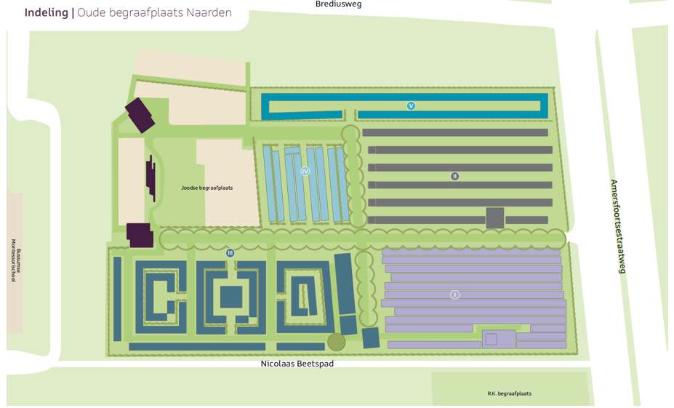
Afbeelding 2 Indeling Oude Begraafplaats

Elk blok heeft een eigen karakter en geeft daarmee een tijdsbeeld weer. Dit karakter is onderdeel van de hoofdstructuur van de begraafplaats. In bijlage 5 wordt een meer gedetailleerde omschrijving per blok gegeven.

In onderstaande afbeelding is de hoofdstructuur van de begraafplaats aangegeven.
Deze hoofdstructuur vormt de ruggengraat van de begraafplaats en bepaalt mede de monumentale waarde van de begraafplaats. De hoofdstructuur bestaat uit de lindenlaan, de haagstructuur, de kastanje in blok III, het toegangshek, het baarhuisje, de urnenkapel en de rij met grote grafmonumenten aan het begin van blok III. De afbeelding is ook opgenomen in bijlage 6.

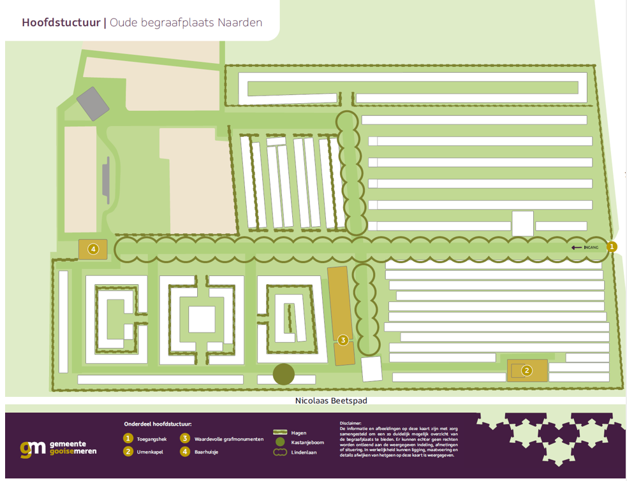
Afbeelding 3 Hoofdstructuur Oude Begraafplaats

Naast de hoofdstructuur van de begraafplaats zijn er in de loop der jaren elementen op de begraafplaats gekomen die belangrijk zijn voor de sfeer en het karakter van de begraafplaats. Deze elementen zijn onderdeel van de nevenstructuur en dienen eveneens behouden te blijven omdat ze bepalend zijn voor het beeld van de begraafplaats. Deze nevenstructuur bestaat uit de hekwerken op de graven, treurbomen, de grote beuk in blok III en enkele bijzondere grafmonumenten zoals een graf met een engeltje. In onderstaande afbeelding is de nevenstructuur weergegeven. De afbeelding is ook opgenomen in bijlage 7.

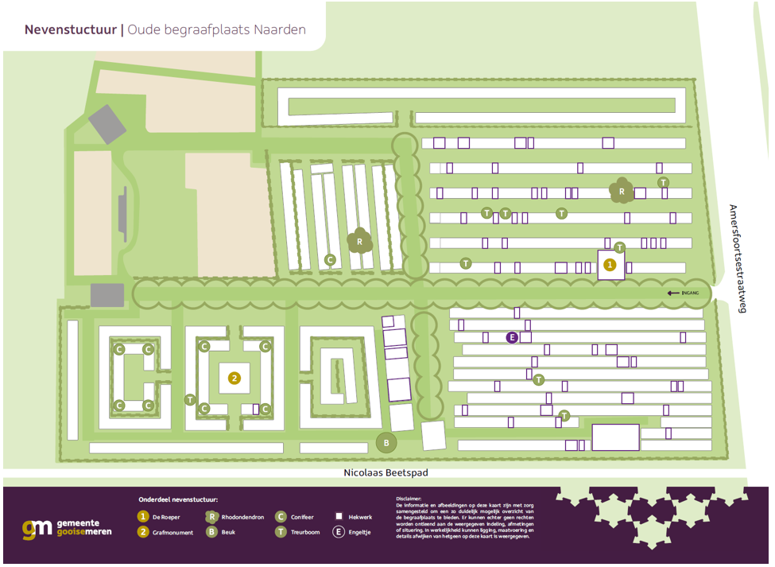
Afbeelding 4 Nevenstructuur Oude Begraafplaats

4.2 Grafmonumenten
De grafmonumenten zijn in rijen gerangschikt zonder paden ertussen. Naast grafmonumenten van gewoon formaat zijn er ook grote familiegraven die twee of meer graven in beslag nemen. Op de meeste graven ligt een deksteen of zerk al dan niet in combinatie met een stèle. Ondanks de verscheidenheid aan grafmonumenten kan in kort bestek iets gezegd worden over de meest voorkomende vormen, de gebruikte symboliek en de toegepaste stijlen.

Het merendeel van de grafmonumenten bestaat uit grijs hardsteen en is volgens de Noord-Hollandse traditie sober maar gevarieerd van vorm. Op de stenen komen verheven en verdiepte letters voor die soms zwart of wit zijn geschilderd. Opgebrachte metalen letters of metalen naamplaten komen weinig voor of zijn vaak al verloren gegaan. Enkele grafmonumenten zijn van baksteen, terwijl er ook een paar marmeren en granieten grafmonumenten te vinden zijn. Het marmer is door ouderdom vaak moeilijk als zodanig te herkennen. Op een enkel graf komt nog een houten grafmonument voor. Opvallend zijn de tientallen negentiende-eeuwse smeedijzeren hekjes om de graven met soms gietijzeren details. Op de grafstenen en de hekjes zijn vaak symbolische tekens aangebracht zoals slangen, vlinders, pelikanen, zonnen, fakkels, rozen, lelies of andere bloemen, olijftakken, levensbomen, zandlopers, pijnappels of zeis. In bijlage 8 is de betekenis van de meest voorkomende symbolen opgenomen.
Op de Begraafplaats zijn veel opeenvolgende trends in de vormgeving van grafmonumenten te vinden.

In bijlage 4, de complexbeschrijving, worden vijf (grotere) grafmonumenten en drie grafhekjes die in het jaar 2000 als rijksmonument zijn aangewezen, uitgebreid beschreven. Zij geven samen met de entree en het baarhuisje - beide ook beschermd - een indruk van het rijke en diverse karakter van deze Oude Begraafplaats. Al met al kent de Begraafplaats een bijzondere uitstraling door de afwisselende vormentaal, de aanwezige symboliek en de aanleg van het groen. In de loop der tijd zijn er vele notabelen en andere bekende Naarders begraven. Gevoegd bij het feit dat de oorspronkelijke vorm van de Begraafplaats na al die jaren nog intact is, compleet met veel graven uit de beginfase, maakt dit alles dat de cultuur- en sociaalhistorische waarde van het hele complex buitengewoon groot is.

4.3 Gebruik van de begraafplaats
De begraafplaats is in de eerste plaats bestemd voor het bijzetten van overledenen en het herdenken. Lange tijd vonden op deze begraafplaats slechts enkele uitvaarten per jaar plaats. Het betrof bijzettingen in bestaande graven, aangezien de begraafplaats verder vol was. In 2013 is de begraafplaats weer opengesteld voor de uitgifte van graven. Sindsdien worden elk jaar enkele graven gereserveerd of uitgegeven voor een uitvaart. Dat betekent ook dat de begraafplaats nieuwe bezoekers trekt. Dit zijn mensen die bewust kiezen voor een graf op een monumentale begraafplaats.

Daarnaast trekt deze begraafplaats ook bezoekers die komen voor de rust, de natuur of de historie van de locatie. Uit een peiling is gebleken dat de Oude Begraafplaats vaker bezocht wordt om te wandelen dan voor het bezoeken van een graf (zie bijlage 9). Dat houdt in dat de begraafplaats niet alleen een functie heeft voor de uitvaartzorg. Bezoekers geven aan dat ze de begraafplaats bezoeken vanwege de biodiversiteit (korstmossen, vogels etc.), de cultuurhistorie (genealogie, vormgeving grafmonumenten) of de sfeer/rust op de begraafplaats.

4.4 De waarde van de begraafplaats
Het feit dat de begraafplaats is aangewezen als Rijksmonument geeft al aan dat de begraafplaats veel waarde vertegenwoordigt, zeker op het gebied van cultuurhistorie. In het beleidskader begraafplaatsen zijn de waarden van de begraafplaatsen in algemene zin opgenomen. Het gaat dan om de volgende functies en waarden:
- Maatschappelijke of sociale functie
- Ecologische waarde
- Culturele waarde
- Recreatieve waarde
- Economische waarde
Maatschappelijke of sociale functie
Uiteraard is het bezoeken van graven voor rouwverwerking een belangrijk gegeven. Daarnaast voert de Stichting al jaren onderhoud uit op de begraafplaats met behulp van vrijwilligers. Naast het werk dat verzet wordt, heeft dit ook een sociale functie voor de vrijwilligers onderling en in interactie met bezoekers.

Ecologische waarde
Door de ouderdom van de grafmonumenten, het groen en de rust die er heerst is de ecologische waarde groot. In het voorjaar is de begraafplaats een zee van bloemen (stinzenplanten). Op de grafmonumenten en in het groen bevinden zich vele (zeldzame) korstmossen en vogels en vleermuizen maken graag gebruik van de locatie.

Culturele waarde
Gelet op de monumentale status is de culturele waarde van deze begraafplaats evident. Los daarvan zijn er veel verhalen te vertellen over de grafmonumenten en de personen die er begraven liggen. De Stichting houdt zich hier actief meebezig en vertelt deze verhalen graag. Zij organiseert jaarlijks ook een evenement zoals een concert of rondleiding over de begraafplaats.

Recreatieve waarde
De begraafplaats wordt meer bezocht om te wandelen dan om een graf te bezoeken, dat laat duidelijk de recreatieve waarde van de begraafplaats zien. Regelmatig komen bezoekers om bijzondere soorten (korstmossen, vogels etc.) waar te nemen of te fotograferen. Maar ook een ommetje over de begraafplaats omdat rust of verkoeling wordt gezocht, is niet ongebruikelijk.

Economische waarde
Deze waarde is gelet op de geringe hoeveelheid uitvaarten niet van toepassing bij deze begraafplaats.

5 Kader voor de Oude Begraafplaats

Een van de aanbevelingen in het ‘Beleidskader voor de begraafplaatsen’ is om voor alle begraafplaatsen een eigen uitvoeringsnotitie op te stellen. De reden hiervoor is dat alle begraafplaatsen een eigen ontstaansgeschiedenis en bijzondere kenmerken hebben. De ontwikkelingen die nodig zijn op het gebied van biodiversiteit, cultuurhistorie, klimaatadaptatie en circulariteit zijn daarnaast per begraafplaats verschillend.
Een uitvoeringsnotitie kan daarnaast bij (noodzakelijke) ontwikkelingen op de begraafplaats de schakel vormen tussen het beleidskader begraafplaatsen en de uitgangspunten van de dagelijkse praktijk zoals opgenomen in het beheerplan Begraafplaatsen. Dit hoofdstuk focust op de toekomst van de Oude Begraafplaats Naarden.

5.1 Een toekomst voor de Oude Begraafplaats Naarden
De schets van de toekomst van de Oude Begraafplaats is bedoeld om voor de gemeente, de Stichting en anderen een goed inzicht te geven in de noodzaak van behoud en beheer van de Oude Begraafplaats.
Gemeente en stichting hebben gezamenlijk geconcludeerd dat de doelen uit de beheervisie 2004 nog steeds gelden.
- Het voor langere tijd in stand houden van de Begraafplaats in haar geheel en het stimuleren van bepaalde ontwikkelingen om de Begraafplaats een plaats in deze tijd te geven;
- Het op adequate wijze conserveren van de geschiedkundige, cultuurhistorische, architectuurhistorische en tuinhistorische waarden van de Begraafplaats;
- Het treffen van zodanige maatregelen dat het verval van de Begraafplaats wordt vertraagd en in een door de participanten gewenste richting wordt bijgestuurd;
- Het verankeren van de Begraafplaats in de nationale, regionale en vooral de lokale gemeenschap door het ontplooien van (nieuwe) activiteiten op de Begraafplaats en het introduceren van nieuwe functies;
- Het bieden van mogelijkheden tot kennisoverdracht door bijvoorbeeld het houden van rondleidingen, het verzorgen van publicaties, het houden van exposities en het betrekken van scholen;
- Het bieden van een gemeenschappelijk fundament waarop de participanten hun gezamenlijke inspanning kunnen baseren.
Met deze doelen kan de bescherming van de Oude Begraafplaats zoals deze sinds 2004 is vormgegeven, worden voortgezet.

Het kader voor de Oude Begraafplaats is gericht op het behoud van het karakter van de Oude Begraafplaats zoals beschreven in hoofdstuk 4, waarbij ruimte is voor passende nieuwe ontwikkelingen en het consolideren van grafmonumenten. Integraal onderdeel van dit karakter zijn de beschrijvingen per blok zoals opgenomen in bijlage 5. Het karakter (hoofdstuk4) van de begraafplaats met de hoofd- en nevenstructuur, de kaders (hoofdstuk 5) én de beschrijvingen in bijlage 5 worden bij alle werkzaamheden op de begraafplaats gebruikt als uitgangspunt. Dit geldt zowel voor het dagelijks onderhoud als bij het beoordelen van vergunningsaanvragen voor grafmonumenten, bij evenementen en bij andere activiteiten die plaatsvinden op de begraafplaats. Het dagelijks onderhoud van de begraafplaats is verder onderdeel van het beheerplan begraafplaatsen en in bijlage 10 is opgenomen op welke wijze grafmonumenten onderhouden moeten worden. Bij het onderhouden, consolideren of restaureren van grafmonumenten moet verder rekening worden gehouden met de richtlijnen uit bijlage 11 die gebaseerd zijn op standaardwerkwijzen bij het restaureren van monumenten.

Om dit te kunnen bereiken en de overige functies en waarden van de Oude Begraafplaats te waarborgen, streven wij de volgende doelstellingen na:
- Wij koesteren de historische kenmerken van de begraafplaats en behouden en beheren de bijzondere waarden op een conserverende wijze. (cultuurhistorie)
- We werken vanuit een beheer dat gericht is op behoud van het groene karakter en het vergroten van de biodiversiteit. (biodiversiteit)
- Wij dragen zorg voor het behoud van de primaire functie van de begraafplaats en bieden op bescheiden schaal mogelijkheden voor andere uitvaartmogelijkheden. (uitvaartzorg)
- Wij werken samen aan het behoud van de begraafplaats (samenwerken)
- We stellen de begraafplaatsen open en delen onze kennis over deze begraafplaats, hierbij rekening houdend met de primaire functie van de begraafplaats. (openstelling)
In de volgende paragrafen worden deze doelstellingen verder uitgewerkt in aandachtspunten op het gebied van cultuurhistorie, biodiversiteit, uitvaartzorg, samenwerken en openstelling. Hierbij wordt ook de relatie gelegd met het beleidskader voor de gemeentelijke begraafplaatsen en de daarin opgenomen doelstellingen en uitgangspunten.
5.1.1 Cultuurhistorie
Op de Oude Begraafplaats bevinden zich vele bijzondere en unieke grafmonumenten. Deze grafmonumenten vertellen een verhaal over de geschiedenis van met name Naarden en haar inwoners. De architectuur die zichtbaar is bij oude grafmonumenten zegt veel over de periode van realisatie maar ook over de lokale ontwikkeling van de gemeenschap. Het is belangrijk om deze verhalen te kunnen blijven vertellen, zodat mensen zich verbonden (gaan) voelen met de begraafplaats. Een grote rol in deze verhalen spelen uiteraard de inwoners die begraven liggen op de begraafplaats. Dit zijn niet alleen notabelen en mensen die een zekere bekendheid genoten in Naarden en omgeving, maar ook gewone burgers die een bijzondere grafsteen hebben gekregen of door een bijzondere gebeurtenis bekendheid hebben gekregen. Een voorbeeld zijn de bescheiden houten grafmonumenten die geconsolideerd zijn. Ook in de toekomst is het van belang om bij consolideren van grafmonumenten oog te hebben voor het behoud van de diversiteit aan grafmonumenten. Juist door grote en kleinere grafmonumenten te behouden blijft het karakter van de begraafplaats intact en kunnen de verhalen van iedereen verteld worden.


Deze doelstelling werken we uit aan de hand van de volgende aandachtspunten:
- Wij hebben oog voor het behoud van het karakter van de begraafplaats, gaan zorgvuldig om met haar geschiedenis en de waardevolle elementen die zij herbergt.
- Er zijn veel verhalen te vertellen over de begraafplaats, de grafmonumenten en de mensen die er liggen. Deze verhalen moeten verteld worden en we ondersteunen het zichtbaar maken van dit erfgoed voor derden.
- We gaan terughoudend om met aanpassingen en beargumenteren deze altijd vanuit het monument dan wel de cultuurhistorie.
- Aanpassingen zijn zoveel mogelijk reversibel om bij vergissingen in techniek dan wel tijdsgeest terug te kunnen keren naar de oorspronkelijke situatie.
- Grafmonumenten die door de stichting zijn geconsolideerd komen niet langer voor uitgifte in aanmerking. In bijlage 12 is een lijst opgenomen van deze grafmonumenten.
5.1.2 Biodiversiteit
Op de begraafplaats komen meerdere (zeldzame) soorten voor. De bescherming van deze soorten is verplicht vanuit de Omgevingswet. Toch staat deze bescherming soms op gespannen voet met de uitvaartzorg. Uitgangspunt is dat de rechthebbende/eigenaar van een graf bepaalt hoe het grafmonument er uitziet, binnen de kaders van dit beheerkader en de monumentale status van de begraafplaats. Hierbij gaat het met name om het aanwezig zijn van (korst)mossen en beplantingen op graven. In bijlage 13 is een overzicht opgenomen van de locaties van de aanwezige zeldzame korstmossen. Op graven zonder rechthebbenden worden zeldzame korstmossen niet verwijderd, de andere (korst)mossen worden alleen verwijderd om een verhaal te kunnen vertellen over het graf of grafmonument (symboliek, persoon) waarbij graven met (zeldzame) korstmossen worden ontzien.

Het aanbrengen van voorzieningen voor vleermuizen draagt bij aan het vergroten van de biodiversiteit op de begraafplaats. Soms is dit op eenvoudige wijze te realiseren zonder dat dit de cultuurhistorische waarde van de begraafplaats zichtbaar aantast, bijvoorbeeld door een lege grafkelder geschikt te maken. Verder kan ook het beheer van het groen bijdragen aan het vergroten van de biodiversiteit, bijvoorbeeld door op specifieke momenten te maaien of juist niet te maaien.

Deze doelstelling werken we uit aan de hand van de volgende aandachtspunten:
- Wij vergroten waar mogelijk de biodiversiteit op de begraafplaats door het beheer af te stemmen op de aanwezige soorten.
- We behouden de diversiteit aan korstmossen op deze begraafplaats en dragen zorg voor een microklimaat waarbij de korstmossen kans hebben om zich te handhaven en uit te breiden.
- We spelen in op kansen als deze zich voordoen, bijvoorbeeld door bij werkzaamheden voorzieningen te treffen voor specifieke soorten als vleermuizen.
5.1.3 Uitvaartzorg
De uitgifte van graven op de begraafplaats blijft op bescheiden schaal mogelijk. De uitgangspunten die sinds 2013 worden gehanteerd blijven gelden. Dat houdt in dat de uitgifte van graven mogelijk is, veelal met behoud van het grafmonument. Het op beperkte schaal en verspreid over de begraafplaats uitgeven van graven zorgt voor het behoud van monumentale karakter van de begraafplaats. In blok I worden geen graven uitgegeven en vinden alleen bijzettingen plaats, zodat het beeld van de beginperiode (eind 19de eeuw) behouden blijft. In de andere blokken kunnen graven worden geselecteerd die beschikbaar zijn voor heruitgifte.

Nieuwe en/of andere uitvaartmogelijkheden worden alleen toegepast als deze de uitstraling van de begraafplaats niet aantasten en daadwerkelijk een toevoeging zijn voor de begraafplaats. Het mogelijk maken van urnbijzettingen in een voormalige familiekelder (project De Suikertaart) is daar een voorbeeld van.

We gaan deze doelstelling uitwerken aan de hand van de volgende aandachtspunten:
- Wij zorgen op bescheiden schaal voor de beschikbaarheid van graven of andere uitvaartmogelijkheden.
5.1.4 Samenwerken
In de afgelopen jaren is gebleken dat de samenwerking met de stichting zeer waardevol is. De inzet van vrijwilligers op de begraafplaats is van onschatbare waarde. Door hun betrokkenheid ontstaat er een gevoel van gemeenschap en verbondenheid, wat juist op een plek als de begraafplaats van grote betekenis is. De vrijwilligers helpen bij het onderhoud van het groen en de graven, het consolideren van grafmonumenten en organiseren van evenementen. Kortom, vrijwilligers zijn een essentieel onderdeel van de Oude Begraafplaats. Hun inzet verdient erkenning, waardering en blijvende ondersteuning.


Deze doelstelling werken we uit aan de hand van de volgende aandachtspunten:
- Wij bevestigen de samenwerking met een overeenkomst waarin wederzijdse afspraken worden vastgelegd.
- Wij blijven in gesprek met elkaar om het gemeenschappelijke einddoel scherp te houden.
5.1.5 Openstelling
In de beheervisie uit 2004 was de wens opgenomen om activiteiten te ontplooien op de begraafplaats. Een vooruitstrevend doel, want deze trend stond nog in de kinderschoenen. De laatste jaren is landelijk te merken dat de manier waarop met de dood en begraafplaatsen wordt omgegaan verandert. Hoewel de meningen verschillen, is te merken dat steeds meer mensen begraafplaatsen zien als mooie ontmoetingsplaatsen waar ruimte is voor herdenking en bezinning. Ook de Oude Begraafplaats leent zich hier goed voor. De bezoekers op deze begraafplaatsen komen zeker niet alleen voor grafbezoek, zoals ook blijkt uit de enquête ‘Gooise Meren Spreekt’.

Evenementen als een openluchtconcert, filmopnames en rondleidingen maar ook de wieddagen van de stichting zijn passend en dragen bij aan de bekendheid van de begraafplaats. Deze evenementen vergroten de betrokkenheid van (potentiële) vrijwilligers. Belangrijk is wel dat de gekozen evenementen passen bij het karakter van de begraafplaats en respectvol zijn in relatie tot de aanwezige graven en grafmonumenten.

We werken deze doelstelling uit aan de hand van de volgende aandachtspunten:
- Het zou een plek moeten zijn voor iedereen die tot rust wil komen of wil genieten van de stilte.
- Wij organiseren of bieden op beperkte schaal ruimte voor passende activiteiten op de begraafplaats. Belangrijk uitgangspunt is dat de activiteiten passend en respectvol zijn.
- Wij vergroten de bekendheid van de begraafplaats door verhalen te vertellen en rondleidingen te organiseren.

6 Uitvoeringsstrategie

In dit hoofdstuk is de uitvoeringsstrategie opgenomen. Om te zorgen dat de Oude Begraafplaats behouden blijft, kan blijven functioneren als begraafplaats en voldoet aan het kader uit hoofdstuk 5, zijn de volgende ontwikkelingen belangrijk.

6.1 Uitvaartzorg
De primaire functie van een begraafplaats staat voorop, maar op de Oude Begraafplaats betekent dit niet dat er een ruim aanbod beschikbaar is en dat er altijd voldoende capaciteit moet zijn. Op deze begraafplaats gaat het om het instandhouden van de bestaande graven en kunnen alleen graven uitgeven worden waar dit niet storend is voor het behoud van het monumentale karakter. Op regelmatige basis wordt beoordeeld welke graven in aanmerking komen voor uitgifte. Er wordt gewerkt met een kleurcodering om te bepalen welke graven voor heruitgifte in aanmerking komen. Deze kleurcodering en de bijbehorende grafkaart zijn opgenomen in bijlage 14. Op die manier blijven voldoende graven beschikbaar voor uitgifte en behoudt de begraafplaats haar betekenis als begraafplaats naast het feit dat de begraafplaats van waarde is vanuit cultuurhistorisch en biodiversiteits oogpunt.
Bij de heruitgifte van graven en/of grafmonumenten is het wel belangrijk om te benadrukken dat de monumentale waarde van deze begraafplaats vóórgaat op eventuele individuele wensen van nabestaanden.
Actie:
- Minimaal 1x per vijf jaar beoordelen welke graven voor heruitgifte in aanmerking komen.
- Zorgen voor duidelijke en beeldende voorlichting bij de uitgifte van graven en de aanvraag van een grafmonument of het consolideren van grafmonumenten.
6.2 Cultuurhistorie
De Oude Begraafplaats is van groot belang voor het behoud van cultuurhistorische waarden. De begraafplaats is immers niet voor niets aangewezen als Rijksmonument. Het verhaal van de begraafplaats en de vele bijzondere grafmonumenten moet verteld worden. Deze elementen vertellen veel over de ontwikkeling van de gemeente en de directe omgeving. Om deze verhalen te kunnen vertellen is het belangrijk om grafmonumenten indien nodig tijdig te consolideren.
6.2.1 Inspecties grafmonumenten
Op een monumentale begraafplaats is het van groot belang om de grafmonumenten regelmatig te inspecteren, zodat tijdig ingegrepen kan worden als dat nodig is. Voor deze inspecties wordt gebruikgemaakt van een methodiek die gebruikelijk is bij monumenten. Deze methode wordt in bijlage 15 beschreven. Door gebruik te maken van deze methode is het mogelijk om objectief een keuze te maken welke grafmonumenten in aanmerking komen voor behoud en consolidatie of eventueel voor heruitgifte.
Actie:
- Ontwikkelen van een inspectieformulier voor grafmonumenten
- Structureel inspecteren van grafmonumenten
6.2.2 Consolideren van grafmonumenten
Het behoud van bijzondere grafmonumenten is van groot belang vanuit cultuurhistorisch oogpunt. Deze grafmonumenten vertellen verhalen over de mensen die er begraven liggen en zij dragen zo bij aan de historische waarde van de Oude Begraafplaats. Het consolideren van deze grafmonumenten gebeurt zorgvuldig en met respect voor hun oorspronkelijke vorm en betekenis. Wij spreken hier bewust van consolideren in plaats van restaureren. Het doel is namelijk om het verval te vertragen. Restaureren gaat uit van het terugbrengen van het grafmonument naar de oorspronkelijke staat zoals het was bij plaatsing. Dit is niet wat wordt nagestreefd op de Oude Begraafplaats.

6.3 Biodiversiteit
De Oude Begraafplaats is een rustpunt in een drukke omgeving, niet alleen voor mensen maar zeker ook voor flora & fauna. Verder kent de begraafplaats een uniek microklimaat, wat resulteert in de aanwezigheid van meerdere (zeldzame) mossen en korstmossen. Deze waarde is belangrijk om te behouden en wordt als zodanig ook opgenomen in het beheerplan begraafplaatsen. Ook het omringende groen rondom de begraafplaats draagt bij aan de sfeer van de begraafplaats en vergroot de biodiversiteit van de begraafplaats.
Actie:
- Bij de actualisatie van het beheerplan aandacht besteden aan korstmossen.
- In kaart brengen flora en fauna op de begraafplaats.
6.4 Samenwerking met stichting
In de afgelopen jaren is gebleken dat de samenwerking met de stichting zeer waardevol is. Het is dan ook van belang om deze samenwerking te behouden. Gelijktijdig vraagt dit om voldoende inspanning om te zorgen dat de aanwas met nieuwe (jongere) vrijwilligers afdoende is. Hiervoor is nodig om goed na te denken over welke capaciteit nodig is voor welke klus of activiteit.
Actie:
- Vernieuwen convenant met stichting.
- Doorlopend werven van vrijwilligers zowel voor onderhoud, inspecties, consolideren van de grafmonumenten als voor het bestuur en de organisatie van evenementen.
- Een notitie opstellen voor de werving en inzet van vrijwilligers voor werkzaamheden, evenementen en het vastleggen van verhalen in samenhang met de andere (historische) gemeentelijke begraafplaatsen.
6.5 Openstelling Oude Begraafplaats
De Oude Begraafplaats is een mooie, rustige, groene locatie, waar de meeste bezoekers niet komen om een graf te bezoeken maar om te wandelen en te genieten van de omgeving en de cultuur(historie). De begraafplaats kan 24 uur per dag bezocht worden door belangstellenden, hoewel de voetgangerstoegang smal is en daardoor mogelijk niet voor iedereen toegankelijk is. In de afgelopen jaren zijn al meerdere evenementen georganiseerd, de meeste door de Stichting.
6.5.1 Promotie
De begraafplaats is een unieke locatie in onze gemeente maar de bekendheid is (nog) niet groot genoeg. De verhalen liggen hier voor het oprapen en kunnen benut worden om de bekendheid te vergroten. Dit biedt ook kansen voor meer crowdfunding om grafmonumenten op te knappen. Om de bekendheid te vergroten kunnen de volgende activiteiten ontwikkeld worden:
- Graven markeren met QR-codes om de verhalen te vertellen;
- Een bordjesroute langs de bijzondere graven;
- Het opnemen in bestaande wandel- en fietsroutes;
- Infobord plaatsen dat vanaf de doorgaande weg goed is te zien;
- Publiciteit via de Historische Kring, stichting Dodenakkers.nl en het blad van de Rijksdienst voor het Cultureel Erfgoed.
Actie:
- Verhalen van bijzondere grafmonumenten of personen vastleggen
- Actief de publiciteit zoeken bij evenementen en andere activiteiten op de begraafplaats
6.5.2 Evenementen
Op bescheiden schaal worden evenementen georganiseerd op de Oude Begraafplaats. Gebleken is dat hier zeker belangstelling voor is in de samenleving maar ook dat de organisatie van zo’n evenement een aanzienlijke inspanning vraagt van de vrijwilligers en van het budget van de stichting.
In de toekomst betekent dit dat gestreefd wordt naar minimaal 1 evenement per jaar maar dat beide partijen openstaan voor de ontwikkeling van of deelname aan extra evenementen op de begraafplaats mits passend bij het karakter van de begraafplaats en behapbaar voor de vrijwilligers.
De volgende evenementen worden als passend gezien:
- Deelname aan Open Monumentendag
- Exposities al dan niet in combinatie met een workshop
- Openluchtconcert met passende (klassieke) muziek
- Poëzievoordracht
- Rondleidingen over de cultuurhistorie en/of biodiversiteit
- Activiteiten met (school)kinderen met bijvoorbeeld een lespakket
Actie:
- Expliciet aandacht besteden aan evenementen op de Oude Begraafplaats bij het opstellen van richtlijnen voor activiteiten op begraafplaatsen vanuit het beleidskader begraafplaatsen.
6.6 Dagelijks beheer van de begraafplaats
Net als de andere gemeentelijke begraafplaatsen is het dagelijks beheer van de Oude Begraafplaats opgenomen in het beheerplan Begraafplaatsen. In een beheerplan voor de begraafplaatsen wordt vastgelegd hoe het dagelijkse en het planmatige onderhoud wordt uitgevoerd. Op deze manier is sprake van continuïteit van het beheer. Het gaat daarbij over het groenonderhoud maar ook over het onderhoud aan de paden, bankjes, etc. Een beheerplan wordt voor de korte termijn (ongeveer 5 jaar) opgesteld. Uiteraard wordt in het beheerplan een relatie gelegd met het beleidskader en het beheerkader voor de Oude Begraafplaats.
Het beheer van deze begraafplaats wordt uitgevoerd met oog voor de waarde die de begraafplaats heeft voor de biodiversiteit. Dat betekent bijvoorbeeld dat maaiwerkzaamheden worden afgestemd op de aanwezigheid van specifieke planten om deze te behouden en mogelijk te versterken.
Actie:
- Actualiseren beheerplan begraafplaatsen
- Beoordelen of het omringende groen voortaan bij de asset begraafplaatsen kan worden gevoegd, zodat het beheer kan worden afgestemd op het beheer van de rest van deze begraafplaats.

7 Financiën

In dit hoofdstuk wordt op hoofdlijnen toegelicht hoe het financiële kader voor de Oude Begraafplaats eruitziet. Juist bij deze begraafplaats gaat het niet alleen om de inkomsten uit grafrechten maar ook om mogelijke subsidies voor het onderhoud van de monumenten en de inzet van de vrijwilligers.

7.1 Financieel kader
De meerjarenbegroting voor de begraafplaatsen geeft inzicht in de jaarlijkse, geschatte en gezamenlijke kosten en de baten van de acht, gemeentelijke begraafplaatsen tezamen. Op de begraafplaatsen is sprake van inkomsten vanuit de leges die worden geheven. Het gaat om inkomsten uit uitvaarten, grafrechten en onderhoudsrechten. Het financieel kader van de acht begraafplaatsen is opgenomen in het beleidskader begraafplaatsen (2025). Voor de Oude Begraafplaats geldt dat het merendeel van de graven eeuwigdurend is uitgegeven en dat de rechthebbenden geen onderhoudsverplichting opgelegd is. De inkomsten van deze begraafplaatsen komen alleen van de recent uitgegeven graven en van uitvaarten. Het aantal uitvaarten in een jaar is gering, daarmee zijn er weinig inkomsten te verwachten. In bijlage 16 zijn de cijfers opgenomen van de periode 2013-2024.

7.2 Subsidies
Voor het beheer en de restauratie van Rijksmonumenten zijn subsidiemogelijkheden. Deze regelingen worden door de provincie uitgevoerd. In de meeste gevallen zijn onder voorwaarden subsidiebijdragen mogelijk van maximaal 50% van de restauratiekosten. Dit geldt met name voor de onderdelen die zelfstandig zijn aangewezen als rijksmonument, zoals monument De Roeper of het toegangshek.
Verder is er een instandhoudingssubsidie mogelijk. Ten tijde van de aanwijzing was die niet mogelijk voor gemeenten, maar dat is inmiddels veranderd. Op grond van een meerjarig instandhoudingsplan kan voor 6 jaar subsidie worden verkregen tegen 40% van de kosten.
Voor de overige elementen op de begraafplaatsen moeten andere financieringsbronnen worden gevonden. Dat kan mogelijk via crowdfunding of lokale initiatieven om vrijwilligers te ondersteunen.

7.3 Vrijwilligers
Sommige mensen hebben de intrinsieke motivatie om respectvol voor graven te zorgen en zetten zich vrijwillig in op een van de begraafplaatsen. Dit blijkt ook uit de antwoorden in de enquête (bijlage 9). Veel van de respondenten die aangeven dat zij willen helpen op een van de begraafplaatsen, willen dit doen op de Oude Begraafplaats. Zonder de vrijwillige inzet van de stichting zou de begraafplaats er niet zo goed bij liggen als nu.

Vrijwilligers zijn belangrijk door het dagelijks onderhoud maar ook voor sociale cohesie. De gezamenlijke onderhoudsmomenten zijn namelijk naast nuttig ook gezellig. Naast voldoening voor de vrijwilliger levert het dus ook sociale verbinding op tussen de vrijwilligers onderling.
Het blijkt in de praktijk lastig te zijn om nieuwe (jongere) vrijwilligers te vinden voor de stichting ondanks voortdurende aandacht en zorg op dit punt vanuit de stichting. Deze inspanningen leiden niet vanzelfsprekend tot een succes. Daarnaast is het een zorgpunt dat een aantal vrijwilligers op leeftijd raakt of minder frequent kan helpen. Dit vraagt om continue aandacht voor dit onderwerp.

8 Monitoring en evaluatie

Binnen elk beleidsterrein wordt met monitoring toezicht gehouden op de beleidsuitvoering. Dit geldt ook de kaders voor de Oude Begraafplaats. Het doel hiervan is om ervoor te zorgen dat de activiteiten om de doelen te halen op schema liggen. De monitoring wordt bij de Oude Begraafplaats uitgevoerd door de werkgroep Oude Begraafplaats. In deze werkgroep zitten zowel medewerkers van de gemeente als minimaal 2 leden van de stichting. Deze werkgroep komt op regelmatige basis bij elkaar en stuurt dan op de uitvoering van de gestelde doelen.
Evaluatie gaat een stap verder. De informatie die uit de monitoring komt wordt verzameld en geïnterpreteerd. Hiermee ontstaat inzicht of de gestelde doelen die bijdragen aan het gewenste effect bereikt zijn. En dit levert weer inzicht op voor toekomstige beleidsvorming en -verbetering. Vanzelfsprekend wordt zowel de monitoring als de evaluatie samen met de stichting uitgevoerd.

Bijlage 1 Begrippen
In het kader voor de Oude Begraafplaats worden begrippen gebruikt waarvan de betekenis niet meteen voor iedereen duidelijk is of waarvan die betekenis voor meerdere interpretaties vatbaar is. Hieronder staan de begrippen opgenomen met de betekenis die voor dit kader van toepassing is.

Blok
Een aanduiding voor een specifieke locatie van de begraafplaats. Het gaat om delen van de begraafplaats die in dezelfde periode zijn aangelegd of in gebruik genomen.

Consolideren of consolidatie
Stabiliseren van de huidige staat om verdere achteruitgang te voorkomen.

Grafmonument
Algemene term voor een gedenkteken op een graf. Het kan variëren van een eenvoudige grafsteen tot een uitgebreider monument met verschillende materialen en vormen, die vaak persoonlijke symbolen en teksten bevat. Het dient om de overledene te herdenken en een verbinding te creëren tussen de overledene en bezoekers van het graf.

Restauratie
Terugbrengen naar (of behouden van) de oorspronkelijke staat, met respect voor historische waarde.

Sfeer
De beleving van sfeer is subjectief en afhankelijk van de persoon en de reden van het bezoek aan de begraafplaats. De grafmonumenten met hun verschillende stijlen, materialen en opschriften, kunnen ook bijdragen aan de sfeer. De sfeer van de Oude Begraafplaats neemt je in volstrekte rust tientallen jaren mee terug in de tijd.

Stèles
Een stèle is een rechtopstaand monument, vaak een natuurstenen plaat, met een inscriptie of afbeelding.

Stinzenplanten
Verwilderde cultuurplanten met name bol- en knolgewassen Ze groeien het beste op een vochthoudende en voedselrijke bodem met een goede structuur en een rijk bodemleven. Veel stinzenplanten zaaien zich spontaan uit door wind, water en door mieren die zaden over kleine afstanden verspreiden. Met name in de lente zorgen deze planten voor een kleurrijk geheel.

Symboliek
Heeft betrekking op symbolen die op een grafmonument zijn aangebracht. Deze symbolen zijn tekens met een bepaalde betekenis die voor een soms zeer persoonlijke uitstraling van het monument zorgen. De eeuwenoude symbolen die we gebruiken komen vaak voort uit traditie en geloof terwijl de meer eigentijdse symbolen het beroep of liefhebberij van de overledene symboliseert. De wereld van de funeraire symboliek is enorm uitgebreid en kan in diverse categorieën worden onderverdeeld: planten, dieren, het menselijk lichaam, ambachtelijke werktuigen, religieuze iconen, emblemen van geheime genootschappen, insignes van broederschappen.

Verval
Scheefgezakte stenen, gebroken zerken, aangetaste belettering, omgevallen bomen, verlepte bloemen, ingrediënten die kunnen voorkomen op een oude begraafplaats. Verval en begraafplaatsen horen bij elkaar. Enige verval laat de tand des tijds zien maar te veel verval duidt op verwaarlozing. Voor de Oude Begraafplaats geldt dat enige mate van verval aanwezig mag zijn, zodanig dat het geen gevaar oplevert voor bezoekers. Op de website van de RCE is meer informatie te vinden: https://kennis.cultureelerfgoed.nl/index.php/Begeleid_verval_op_begraafplaatsen.

Zerk
Een liggende grafsteen of grafmonument, een massieve (natuur)stenen plaat die gebruikt wordt om een graf te bedekken.

Bijlage 2 Beleidskader

Wetgeving

Gemeentewet
De begraafplaatsen heffen leges. De tarieven hiervoor variëren per gemeente. De Gemeentewet bepaalt, dat een gemeente geen winst mag maken op de leges.

Omgevingswet
Deze wet is op 1 januari 2024 in werking getreden en vervangt 26 wetten op het fysieke domein. In navolging hiervan legt iedere gemeente legt haar ambities en beleidsdoelen voor de lange termijn vast in een Omgevingsvisie vaststelt. Vervolgens worden deze uitgewerkt in omgevingsplannen en – programma’s. Hiermee vervallen de betreffende bestemmingsplannen en verordeningen.

Wet op de lijkbezorging
In de Wet op de lijkbezorging is de regelgeving opgenomen over begraven.
De Wet op de lijkbezorging maakt onderscheidt tussen algemene en particuliere begraafplaatsen. Verdere verbijzondering is aan de gemeente. Een gemeente heeft vanuit de Wet op de lijkbezorging de verplichting om te zorgen voor voldoende begraafmogelijkheden voor haar inwoners binnen de gemeentegrenzen.
Hoofdstuk IV is in zijn geheel gewijd aan het sluiten van begraafplaatsen.
Er ligt al jaren een voorstel voor een nieuwe Wet op de lijkbezorging. Hierin is resomeren als nieuwe, toegestane vorm van uitvaartzorg opgenomen. Het is niet bekend wanneer het voorstel behandeld wordt in de Tweede Kamer.

Gemeentelijke verordeningen

Verordening op het beheer en het gebruik van de gemeentelijke begraafplaats Gooise Meren 2016
In lijn met de Wet op de lijkbezorging (artikel 32) is in de gemeente Gooise Meren een verordening vastgesteld die geldig is op zes van de acht begraafplaatsen. In deze verordening zijn regels opgenomen voor de openingstijden, wijze van begraven, type graven, het ruimen van graven etc. Op 4 januari 2016 is deze vastgesteld.

Verordening Oude Begraafplaats Naarden 2017
Deze begraafplaats heeft een eigen verordening vanwege de bijzondere status van de begraafplaats als Rijksmonument. De Verordening op het beheer en het gebruik van de Oude Begraafplaats van de gemeente Gooise Meren 2017 is vastgesteld op 12 juli 2017.

Uitvoeringsbesluiten
De bovengenoemde verordeningen bieden het college de mogelijkheid voor een aantal artikelen nadere regels vast te stellen. Dit gebeurt in de uitvoeringsbesluiten. Het betreft regels over het onderhoud van graven, regels over grafbedekkingen en regels over de graftypen. Deze uitvoeringsbesluiten worden regelmatig geactualiseerd zodat snel ingespeeld kan worden op veranderingen in uitvaartmogelijkheden.

Gemeentelijk beleid

Beheervisie Oude Begraafplaats Naarden (2004)
Samen met de Stichting tot behoud van de Oude Begraafplaats is de beheervisie gemaakt en in 2004 vastgesteld door de Raad van gemeente Naarden. Deze beheervisie geeft het spanningsveld tussen de dagelijkse praktijk van het bijzetten in graven en groenonderhoud enerzijds en de monumentenstatus anderzijds weer.
In 2007 volgde het deelplan Groen als eerste uitwerkingsplan en in 2012 het deelplan Graven en opstallen.

Visie Buitenruimte (2018)
De Visie Buitenruimte geeft een beeld van de gewenste toekomst met prettige, toegankelijke en veilige plekken, die met aandacht zijn ingericht en worden onderhouden en beheerd. Om dat te bereiken hebben we uitgangspunten geformuleerd voor de inrichting en kwaliteit van de buitenruimte en de gebouwen. Je kunt het zien als spelregels die aansluiten bij de vraag van bewoners, ondernemers en bezoekers, nu én in de toekomst. Deze uitgangspunten hebben betrekking op dienstverlening, participatie, duurzaamheid, toegankelijkheid, veiligheid, leefbaarheid en identiteit. Per waardevolle bezitting zijn deze uitgangspunten uitgewerkt in de Visie Buitenruimte. Voor de bezitting begraafplaatsen zijn de volgende aandachtspunten geformuleerd:
- Groene, monumentale oases
- Breder bekend maken.
- Iedere begraafplaats heeft zijn eigen specifieke kenmerken.
- We zorgen dat mensen zich welkom voelen.
- Oog en oor voor gebruikers.
- We onderhouden en beheren onze begraafplaatsen goed.
- We houden trends en ontwikkelingen bij.
- We willen de aula in Bussum aantrekkelijker maken.
Erfgoed Gooise Meren Visie en uitvoeringsprogramma 2020
Gemeente Gooise Meren beschikt over een bijzondere diversiteit aan natuur- en cultuurlandschappen verdeeld over de vier kernen, Muiden, Muiderberg, Naarden en Bussum. De kernen en het buitengebied laten de sporen van het verleden zien. Daarbij gaat het zowel om materieel erfgoed zoals archeologische vondsten, gebouwde en groene monumenten en cultuurlandschappen, als om immaterieel erfgoed zoals verhalen en tradities. Het is dan ook van belang om vast te leggen hoe we als gemeenschap voor nu en in de toekomst het erfgoed behouden, versterken en de (maatschappelijke) meerwaarde inzetten.
Erfgoed vormt binnen de Schijf van Vijf een belangrijke pijler in onze Omgevingsvisie.
De Erfgoedvisie geeft een beschrijving van een omgevingsgericht perspectief voor de komende jaren.

Biodiversiteitsactieplan (2021)
Groen en biodiversiteit kunnen niet los van elkaar worden gezien en de laatste jaren is een toenemende belangstelling voor biodiversiteit waar te nemen. De mate van biodiversiteit hangt af van vele factoren, zoals de grootte van het gebied, de variatie in soorten planten en de aanwezige biotopen. Met behulp van de benoemde doelsoorten kunnen wij in de uitvoering sturen op maatregelen die voor de doelsoorten effectief zijn. Gelijktijdig weten wij dat vele andere soorten meeprofiteren van deze maatregelen waardoor de biodiversiteit in onze gemeente omhoog gaat. In het biodiversiteitsactieplan zijn concrete maatregelen opgenomen waar en hoe de biodiversiteit binnen onze gemeente versterkt kan worden.

Actieplan inclusie 2022-2025, Iedereen doet mee (2022)
Gemeente Gooise Meren streeft naar een inclusieve samenleving, waaraan iedere inwoner op alle terreinen kan deelnemen. Gooise Meren stimuleert dat belemmeringen worden weggenomen en dat geen verschil meer wordt gemaakt naar leeftijd, migratieachtergrond, genderoriëntatie, inkomen, beperkingen of andere uitsluitingsgronden. Dit nieuwe actieplan pleit voor aanhoudende aandacht voor bewustwording, communicatie en ervaringsdeskundigheid en intensiveert de aandacht voor de thema’s lhbti, migratieachtergrond en de inclusieve arbeidsmarkt.

Omgevingsvisie (2023)
Samen wonen, werken, ondernemen en recreëren in een groen en historisch gebied. Dat is de titel van de omgevingsvisie waarin beschreven is waar de gemeente naar toe wil. De doelen voor de toekomst van onze leefomgeving zijn samengebracht in de Schijf van Vijf van Gooise Meren. Die geeft richting aan een gezonde toekomst, via deze omgevingsvisie, maar straks ook bij het beoordelen van plannen en ideeën. De Schijf van Vijf bestaat uit vijf ambities:
- Samen werken en veilig op weg in de regio
- Samen leven in buurt, wijk en gemeente
- Natuur- en erfgoedparels (de mooie plekken met natuur en geschiedenis) verder versterken
- Verduurzaming als vliegwiel voor de toekomst (we gebruiken het duurzaam maken van de gemeente om ook andere doelen te halen)
- De leefomgeving (nog) mooier en gezonder maken
Beleidskader begraafplaatsen (2025)
De acht gemeentelijke begraafplaatsen zijn verdeeld over de vier kernen van de gemeente Gooise Meren. Onderling verschillen ze sterk van karakter, maar één ding hebben alle begraafplaatsen gemeen: ze maken de geschiedenis zichtbaar van de kern waarin ze liggen. Van oudsher zijn de begraafplaatsen de geschiedenisboeken en cultuurdragers van onze gemeente. Tegenwoordig zien we ze ook als waardevolle, groene plekken waar rust heerst voor mens en dier. De sociale, ecologische, culturele, economische en recreatieve functies en waarden van de begraafplaatsen moeten beschermd worden. Met het beleidskader wordt gewerkt aan toekomstbestendige en duurzame gemeentelijke begraafplaatsen in Gooise Meren. Om dit te bereiken zijn vijf doelstellingen geformuleerd:
- We willen veranderende wensen en gewoonten met betrekking tot begraven, rouwen en herdenken mogelijk maken door onze producten te blijven ontwikkelen.
- We werken vanuit een beheer dat gericht is op meer groen en biodiversiteit en met aandacht voor stadsecologie, om de toekomstbestendigheid, duurzaamheid en klimaatbestendigheid van de begraafplaatsen vergroten.
- De historische kenmerken van de begraafplaatsen behouden en beheren we op een zorgvuldige manier, tegen realistische kosten.
- We stellen de begraafplaatsen zoveel mogelijk open en maken deze toegankelijk voor een breed publiek, rekening houdend met de primaire functie van de begraafplaatsen.
- We voldoen aan het begrotingsuitgangspunt van 50% dekking van de kosten van de begraafplaatsen door adequaat te budgetteren en te onderzoeken of er meer mogelijkheden zijn om de kosten te dekken.
Uitvoeringsnotities

Ruimingsbeleid ‘Ruimte voor de toekomst’ (2016)
Voor het goed functioneren van de begraafplaatsen is het van belang dat op de begraafplaatsen actief geruimd wordt. Actief ruimen van graven draagt in grote mate bij aan de begraafplaatsexploitatie. Het ruimen van graven is echter geen dagelijks routine en dient altijd met de nodige zorg uitgevoerd te worden. Dit is de reden dat ruimingsbeleid is ontwikkeld. Op deze wijze wordt bij het ruimen van graven deskundig en met respect gehandeld. Dit ruimingsbeleid is op 12 juli 2016 vastgesteld.

Geschiedenis in steen (2019)
De vele grafmonumenten op de begraafplaatsen vormen als het ware het geschiedenisboek van onze gemeente. Om te voorkomen dat grafmonumenten zomaar verdwijnen zijn criteria opgesteld om te bepalen welke grafmonumenten waardevol zijn. Voorafgaand aan het ruimen van graven wordt beoordeeld of een grafmonument op basis van de criteria behouden moet blijven. Op 7 mei 2019 is deze uitvoeringsnotitie vastgesteld.

Beheerplan begraafplaatsen (2022)
Dit plan beschrijft hoe de gemeentelijke begraafplaatsen kunnen bijdragen aan de doelstellingen van gemeente Gooise Meren en die van haar inwoners voor de periode 2022-2025. In het beheerplan zijn de kaders voor de wijze waarop het beheer en onderhoud van de begraafplaatsen wordt uitgevoerd beschreven voor de onderdelen bomen, graven, groen, meubilair en verhardingen.
Het vormt de basis voor het uitvoeringsplan begraafplaatsen en de programmabegroting.

Bijlage 3 Ontwikkelingen
Ontwikkelingen en trends over begraven en uitvaarten volgen elkaar snel op. Dit heeft ook gevolgen voor de rol van gemeenten met de begraafplaatsen. Bovendien is er meer aandacht voor duurzaamheid, biodiversiteit en klimaatadaptatie op de begraafplaatsen. In het beleidskader begraafplaatsen (2025) is een opsomming opgenomen van de ontwikkelingen en trends die spelen op de begraafplaatsen in Gooise Meren. Hieronder worden de ontwikkelingen en trends beschreven die van toepassing zijn op de Oude Begraafplaats.

Cultuurhistorie
Begraafplaatsen zijn plaatsen waar al eeuwenlang afscheid wordt genomen van dierbare overledenen en waar deze herdacht worden. Culturele en historische ontwikkelingen van tientallen jaren, soms zelfs eeuwen, zijn terug te vinden op enkele hectaren. Op de begraafplaatsen bevinden zich vele bijzondere en unieke grafmonumenten. Deze grafmonumenten vertellen een verhaal over de geschiedenis van Gooise Meren.
Het is belangrijk om deze verhalen te kunnen vertellen over de begraafplaats. Een grote rol in deze verhalen spelen uiteraard de inwoners die begraven liggen op de begraafplaatsen. Dit zijn niet alleen notabelen en personen die een zekere bekendheid genoten in Gooise Meren en omgeving maar ook gewone burgers die een bijzondere grafsteen hebben gekregen of door een bijzondere gebeurtenis bekendheid hebben gekregen.

Duurzaamheid
Gooise Meren onderschrijft de landelijke klimaatdoelstellingen om in 2050 volledig duurzaam, klimaatneutraal en circulair te zijn. Deze doelen voor een duurzame en toekomstbestendige leefomgeving zijn van ons allemaal. Als gemeente hebben wij onze eigen rol in het bereiken van de doelen en zetten we maximaal in om de klimaatdoelen te halen. Hiermee begint het beleidskader Duurzaamheid dat in 2024 is vastgesteld. Ook op de begraafplaatsen zijn van belang om deze doelstelling te halen.

Biodiversiteit
Binnen de gemeente is groen en biodiversiteit een belangrijk thema dat ook wordt uitgedragen aan en door bewoners en wordt geborgd in het beleid en beheer. De mate van biodiversiteit hangt af van vele factoren, zoals de grootte van het gebied, variatie in soorten planten en aanwezige biotopen. Maar ook factoren zoals temperatuur en water spelen een rol bij biodiversiteit. Juist begraafplaatsen dragen mede door de vaak rustige groene omgeving bij aan biodiversiteit. Ook de vele grafmonumenten hebben een waarde voor de biodiversiteit. Denk bijvoorbeeld aan korstmossen die groeien op (natuurstenen) grafmonumenten.

Circulariteit
Circulariteit gaat om het principe dat grondstoffen na gebruik opnieuw kunnen worden ingezet. Ook op begraafplaatsen kan dit principe worden ingezet. Zo wordt bladafval in de herfst weer gebruikt als meststof voor de vele hagen op de begraafplaatsen. Ook grafmonumenten komen door het materiaalgebruik in aanmerking voor hergebruik. In het verleden gebeurde dit mondjesmaat maar sinds de openstelling van de Oude Begraafplaats Naarden veel vaker. Op deze begraafplaats werden vanaf 2013 graven aangeboden voor uitgifte, in sommige gevallen met behoud van het grafmonument. Naast duurzamer draagt dit ook bij aan het behoud van erfgoed.

Bijlage 4 Aanwijzing Rijksmonument
De gehele Oude Begraafplaats is aangewezen als Rijksmonument, daarnaast waren enkele onderdelen al eerder aangewezen als Rijksmonument.

Nummer rijksmonument | Onderdeel | Grafnummer | Familienaam
527225 | Aanleg van de begraafplaats |  | niet van toepassing
513209 | Baarhuisje |  | niet van toepassing
513210 | Toegangshek |  | niet van toepassing
513211 | Grafmonument | O-II40 | Fabius
513212 | Grafmonument | O-IIA25-A28 | De Roeper
513213 | Grafmonument | O-IL12-L23 | Dudok van Heel
513214 | Grafmonument | O-IG10 | Mammen
513215 | Ijzeren grafhek | O-IIA29 | Scheffers
513216 | Ijzeren grafhek | O-IE37 | Hoyer
513217 | Ijzeren grafhek | O-IIE29 | Deen
513218 | Grafmonument | O-IC40 | Van Hasselt

Aanwijzingsbesluit met beschrijving d.d. 25 augustus 2005 is te vinden op de website van de Rijksdienst voor Cultureel Erfgoed.
Begraafplaats | Rijksdienst voor het Cultureel Erfgoed

Onderstaande afbeelding geeft een indicatie voor de locatie van de onderdelen die zijn aangewezen als Rijksmonument. Op deze kaart zijn ook de 4 Rijksmonumenten van de Joodse begraafplaats opgenomen. De Joodse begraafplaats is geen onderdeel van de Oude Begraafplaats Naarden maar ligt wel direct aangesloten aan deze begraafplaats.
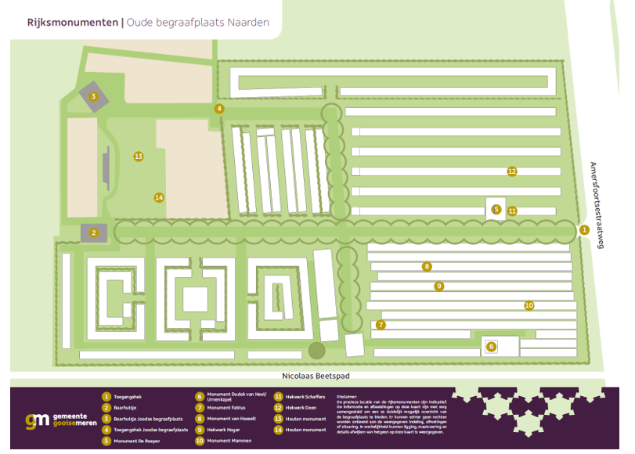
Afbeelding 1 Rijksmonumenten

Bijlage 5 Beschrijving per blok
In deze bijlage is een beschrijving opgenomen van de kaders die gelden op de Oude Begraafplaats in aanvulling van hoofdstuk 4 en hoofdstuk 5. Deze kaders worden bij alle werkzaamheden op de begraafplaats gebruikt als uitgangspunt. Dit geldt zowel voor het dagelijks onderhoud als bij het beoordelen van vergunningsaanvragen voor grafmonumenten, bij evenementen en bij andere activiteiten die plaatsvinden op de begraafplaats.

Algemeen
De primaire functie van de begraafplaatsen is de uitvaartzorg. Bij alle werkzaamheden en activiteiten moet rekening worden gehouden met deze functie.

In het algemeen gelden de volgende uitgangspunten:
- Het oude karakter van de Oude Begraafplaats dient zoveel mogelijk te worden behouden door terughoudend graven te ruimen en enig verval te accepteren;
- De diversiteit van de grafmonumenten is van zeer groot belang voor de waarde van de Oude Begraafplaats en de sfeer en die diversiteit moet duidelijk zichtbaar blijven.
- Grafmonumenten, die essentieel zijn voor de cultuurhistorische waarde van de begraafplaats, worden geconsolideerd en onderhouden. Prioriteit krijgen de bijzondere, waardevolle en representatieve grafmonumenten. Dat zijn de onderdelen die zijn aangewezen als rijksmonument
  - het grafmonument van de familie Dudok van Heel
  - het grafmonument van de familie Fabius
  - het grafmonument van de familie De Roeper
  - het grafmonument van de familie Mammes
  - het grafmonument van de familie Van Hasselt
  - het hekje met liggende grafsteen van de familie Scheffers
  - het hekje met liggende grafsteen van de familie Hoyer
  - het hekje met liggende grafsteen van de familie Van Deen.
- Graven van historische figuren en graven die belangrijk zijn voor de funeraire geschiedenis van bekende inwoners van Naarden/regio Gooi en Vechtstreek worden niet geruimd. Dat betekent dat er aandacht is voor het behoud voor de graven van bijvoorbeeld Thierens, Tersteeg, Dorgelo, Prins, Van Rossum, Verhaar, Witte, Van Woensel Kooij, Vos, Poldervaart, Deenik en Clinge Doorenbos.
- Grafmonumenten waarop een hekwerk staat vertegenwoordigen een specifieke periode in de funeraire geschiedenis van de begraafplaats. Deze hekwerken dienen behouden te blijven en waar mogelijk geconsolideerd te worden.
- Grafmonumenten die (deels) gemaakt zijn van een materiaal dat weinig voorkomt op de begraafplaats, zoals hout, marmer, zandsteen, metselwerk etc., dienen behouden te blijven en waar mogelijk geconsolideerd worden.
- Grafmonumenten met kenmerkende symboliek of symboliek die weinig voorkomt op de begraafplaats komen niet voor heruitgifte in aanmerking.
- Grafmonumenten waarop zeldzame korstmossen voorkomen worden niet gereinigd en komen niet voor uitgifte in aanmerking.
- Het herstel van grafmonumenten zal terughoudend, sober en doelmatig zijn, gericht op het zoveel mogelijk in stand houden van de huidige situatie en op het voorkomen en uitstellen van verder verval. Specifieke richtlijnen voor het onderhouden, consolideren en restaureren van grafmonumenten zijn opgenomen in bijlage 11.
De begraafplaats is ingedeeld in een vijftal blokken (delen/grafkamers), in onderstaande afbeelding (afbeelding 1) is de blokindeling opgenomen. Elk blok heeft een eigen karakter en geeft daarmee een tijdsbeeld weer. Dit karakter is onderdeel van de hoofdstructuur van de begraafplaats. In de volgende paragrafen wordt dit karakter per blok omschreven en wordt aangegeven welke uitgangspunten per blok gelden.

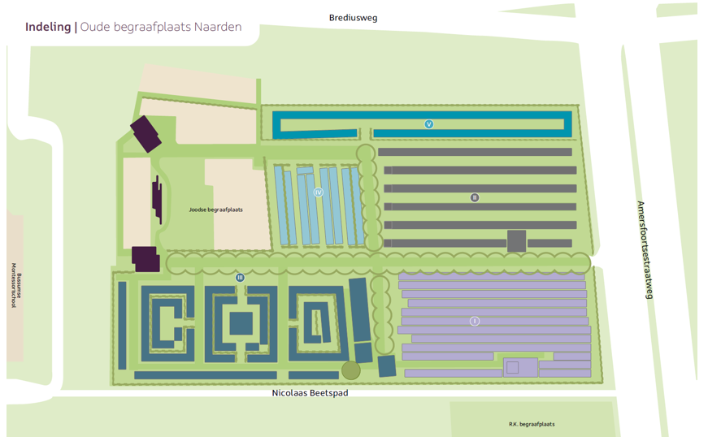
Afbeelding 2 Indeling van de begraafplaats met blok nummers

Blok I
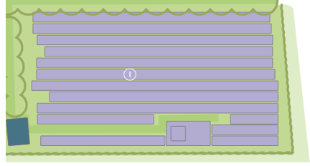
Afbeelding 3 Overzicht van blok I

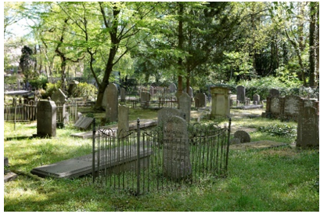
Afbeelding 4 Sfeerbeeld van blok I

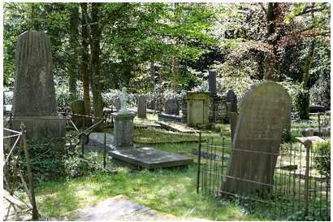
Afbeelding 5 Sfeerbeeld van blok I

In dit blok hebben vanaf 1830 de eerste teraardebestellingen plaatsgevonden en is daarmee het oudste blok. Het blok geeft een gevarieerd beeld en heeft veel liggende zerken. De oudste grafstenen liggen, als voortzetting van het in de kerk begraven, aaneengesloten naast en achter elkaar. In dit blok zijn eigen graven en algemene graven afwisselend uitgegeven. De algemene graven, waaronder veel kindergraven, zijn op een zeker moment opgeheven, waardoor op schijnbaar willekeurige plaatsen gras is ontstaan. De onregelmatige ligging van de graven én de diversiteit van het groen - langzamerhand na vele jaren ontstaan - is karakteristiek voor Blok I. Als hogere bomen of struiken door ouderdom verwijderd moeten worden, verdient het aanbeveling voor herplant te zorgen om het karakter van nu te handhaven.
Het is niet wenselijk om het gevarieerde aanzicht van dit blok te wijzigen omdat het een goed beeld geeft van de begraafcultuur uit de beginperiode van de begraafplaats.
Dat betekent het volgende:
Behoud van de diversiteit in het blok, materiaalwijzigingen zijn alleen mogelijk als uit onderzoek is gebleken dat het grafmonument niet te herstellen is.
De hekwerken en afzettingen handhaven en waar nodig consolideren/in goede staat brengen.
Grafmonumenten (en/of hun funderingen) waar nodig consolideren om verval tegen te gaan.
Het verval begeleiden van graven waarvoor een herstel niet meer mogelijk is.
Geen nieuwe uitgiftes van graven.
Hoge bomen en/of struiken die belangrijk zijn voor korstmossen blijven behouden of worden vervangen als behoud niet mogelijk is.
Blok II
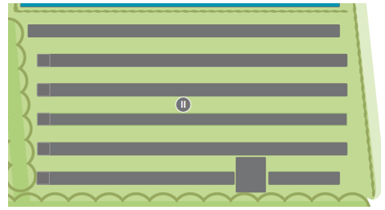
Afbeelding 6 Overzicht van blok II

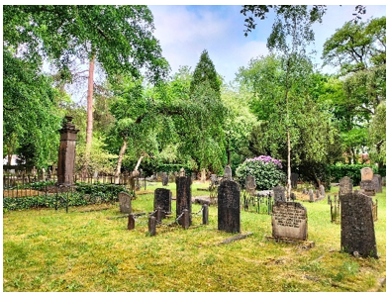
Afbeelding 7 Sfeerbeeld van blok II

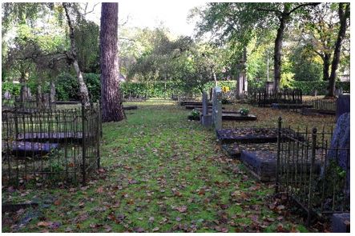
Afbeelding 8 Sfeerbeeld van blok II, graspaden

Vanaf ongeveer 1880 is Blok II in gebruik genomen. In de eerste helft van de 20ste eeuw zijn de algemene graven opgeheven. Daardoor zijn brede met gras begroeide paden ontstaan. Blok II is overzichtelijk en open ondanks een grote rododendron partij, enkele treurbomen en een aantal coniferen. Het weinige opgaande groen en de brede graspaden geven dit blok een vriendelijk aanzien. Het is belangrijk om met name de treurbomen bij uitval te vervangen omdat het gebruik van dit type boom kenmerkend is geweest voor de uitstraling van dit deel van de begraafplaats. Het is wenselijk om het overzichtelijke beeld en het vriendelijke karakter te behouden. Dat betekent het volgende:
De lege rijen handhaven: géén nieuwe grafuitgiften in geruimde rijen, om de zichtruimte te behouden.
Behoud van de diversiteit in het blok, materiaalwijzigingen zijn alleen mogelijk als uit onderzoek is gebleken dat het grafmonument niet te herstellen is.
De hekwerken en afzettingen handhaven en waar nodig consolideren/in goede staat brengen.
Grafmonumenten (en/of hun funderingen) waar nodig consolideren om verval tegen te gaan.
Het verval begeleiden van graven waarvoor een herstel niet meer mogelijk is
Bestaande graven, inclusief zerken, die in goede/redelijke staat verkeren, komen in aanmerking voor hergebruik.
Graven zonder grafmonument komen in aanmerking voor uitgifte.
Het groen (o.a. de treurbomen) dat onderdeel is van de nevenstructuur van de begraafplaats dient behouden te blijven of wordt vervangen als behoud niet mogelijk is.
Groen dat bijdraagt aan het microklimaat voor zeldzame (korst)mossen blijft behouden of wordt vervangen als behoud niet mogelijk is.
Blok III
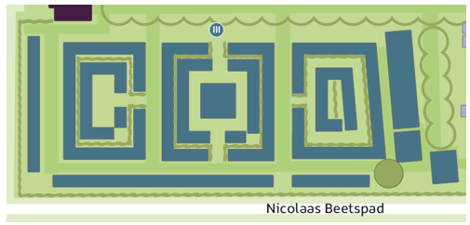
Afbeelding 9 Overzicht van blok III

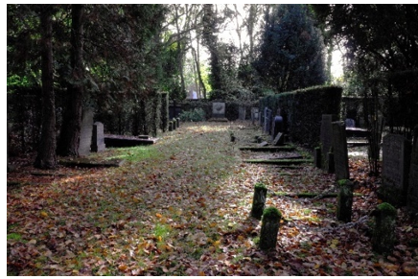
Afbeelding 10 Sfeerbeeld van blok III, tussenpad

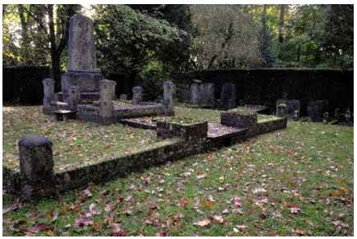
Afbeelding 11 Sfeerbeeld van blok III, grafkamer

In de eerste helft van de 20ste eeuw is Blok III aangelegd in een stijl die de trend van die tijd aangeeft en duidelijk anders is dan de andere delen van de begraafplaats. Het is een ontwerp in de zogenaamde nieuwe architectonische tuinstijl. Binnen het blok liggen drie door taxushagen omgeven kamers, waardoor een bepaalde beslotenheid heerst. De Art Deco is kenmerkend voor blok III. In de rijen A en B (langs het Nicolaas Beetspad) bevinden zich allemaal bijzondere graven. In de andere rijen komen vooral veel stèles met banden voor. De structuur van het blok dient te worden behouden, omdat het afwijkt van de andere blokken en hiermee een nieuwe architectonische tuinstijl werd geïntroduceerd op de begraafplaats. Het groen is beperkt gebleven tot enkele coniferen in de kamers. Een bijzonder element is een kastanjeboom, die inmiddels door de leeftijd en omvang zichtbaar is op een groot deel van de begraafplaats. De sfeer van dit blok moet behouden blijven omdat deze kenmerkend is voor de aanlegperiode van dit deel van de begraafplaats. Dat betekent het volgende:
De grafmonumenten in rij A behouden en indien nodig consolideren, deze graven komen niet in aanmerking voor uitgifte.
Vrijkomende graven in de rij D/E aan de zijde van de Joodse begraafplaats zijn bedoeld voor het begraven van niet-Joodse partners.
Grafmonumenten (en/of hun funderingen) waar nodig repareren om verval tegen te gaan.
Het verval begeleiden van graven waarvoor een herstel niet meer mogelijk is.
Bestaande graven, inclusief zerken, die in goede/redelijke staat verkeren, komen in aanmerking voor hergebruik.
Graven zonder grafmonument komen in aanmerking voor uitgifte.
De kastanjeboom moet behouden blijven of worden vervangen als behoud niet mogelijk is vanwege de verbondenheid met het grafmonument.
Het groen dat onderdeel is van het ontwerp van dit bl0k dient behouden te blijven of wordt vervangen als behoud niet mogelijk is.
Blok IV
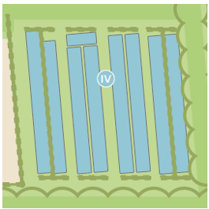
Afbeelding 12 Overzicht van blok IV

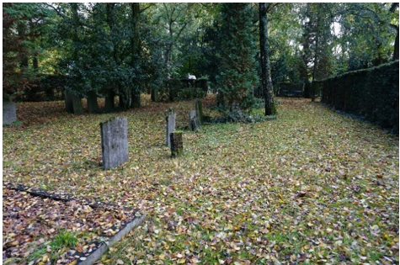
Afbeelding 13 Sfeerbeeld van blok IV met algemene graven

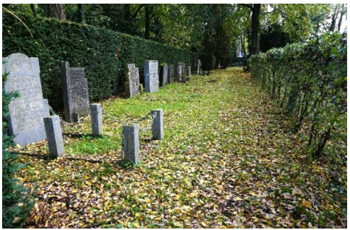
Afbeelding 14 Sfeerbeeld van blok IV met particuliere graven

Dit blok is tegelijk met blok III aangelegd, ook met taxushagen. Het is kleinschaliger en veel eenvoudiger uitgevoerd dan blok III, mogelijk vanwege de algemene graven die hier zijn gesitueerd. In principe is sprake van een grotere kamer die omzoomd is met taxushagen. Binnen de omheining liggen algemene graven met vaak grafstenen van bescheiden afmetingen. Ook bevinden zich hier drie houten grafmonumenten die door de stichting zijn aangepast om verdere verslechtering te voorkomen. In de kamer staat een rododendron en wat opgaand groen dat de grafkamer een vriendelijke uitstraling geeft. Buiten de twee lange hagen van deze hof liggen particuliere graven (familiegraven).
Het bijzondere karakter van dit blok moet behouden blijven.
Dat betekent het volgende:
De aanwezige grafmonumenten in de rijen B-G behouden, deze graven komen niet in aanmerking voor uitgifte.
Graven zonder grafmonument in rij A en rij H komen in aanmerking voor uitgifte.
Vrijkomende graven in de rij H aan de zijde van de Joodse begraafplaats zijn bedoeld voor het begraven van niet-Joodse partners.
Grafmonumenten (en/of hun funderingen) waar nodig consolideren om verval tegen te gaan.
Het verval begeleiden van graven waarvoor een herstel niet meer mogelijk is.
Bestaande graven, inclusief zerken, die in goede/redelijke staat verkeren, komen in aanmerking voor hergebruik. Dit geldt alleen voor rij A en H.
Het groen dat bijdraagt aan de sfeer van het blok dient behouden te blijven of wordt vervangen als behoud niet mogelijk is.
Blok V

Afbeelding 15 Overzicht van blok V

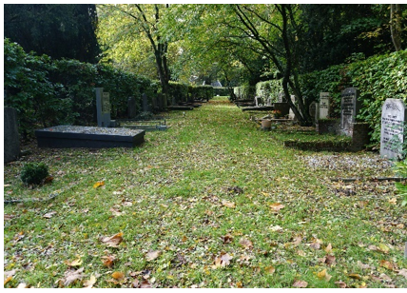
Afbeelding 16 Sfeerbeeld van blok V

Bij de laatste uitbreiding van 1938 is een lange smalle strook buiten de oorspronkelijke begraafplaats in gebruik genomen. Het is het meest "zakelijke" blok met weinig groen, behoudens een omringende beukenhaag die voor beschutting zorgt. In dit blok liggen aan beide zijden van het graspad graven met als afsluiting aan de kant van de Amersfoortsestraatweg een groot familiegraf. Voor zover bekend is dit het enige graf waarvan de oorspronkelijke ontwerptekening bewaard is gebleven.
Het opgaande groen tussen de begraafplaats en de Brediusweg geeft een groen accent en draagt bij aan de sfeer van deze kamer
Dat betekent het volgende:
De grafmonumenten op de kopse kant van het blok behouden en indien nodig consolideren, deze graven komen niet in aanmerking voor uitgifte.
Behoud van de diversiteit in het blok, materiaalwijzigingen zijn alleen mogelijk als uit onderzoek is gebleken dat het grafmonument niet te herstellen is.
De hekwerken en afzettingen handhaven en waar nodig consolideren/in goede staat brengen.
Grafmonumenten (en/of hun funderingen) waar nodig consolideren om verval tegen te gaan.
Het verval begeleiden van graven waarvoor een herstel niet meer mogelijk is
Bestaande graven, inclusief zerken, die in goede/redelijke staat verkeren, komen in aanmerking voor hergebruik.
Graven zonder grafmonument komen in aanmerking voor uitgifte, waarbij alleen stèles met banden zijn toegestaan. Naast elkaar gelegen graven kunnen worden uitgegeven als dubbel graf.

Bijlage 6 Hoofdstructuur
De hoofdstructuur vormt de ruggengraat van de begraafplaats en bepaalt mede de monumentale waarde van de begraafplaats. De hoofdstructuur bestaat uit de lindenlaan, de haagstructuur, de kastanje in blok III, het toegangshek, het baarhuisje, de urnenkapel en de rij met grote grafmonumenten aan het begin van blok III.
In onderstaande afbeelding is de hoofdstructuur van de begraafplaats aangegeven.

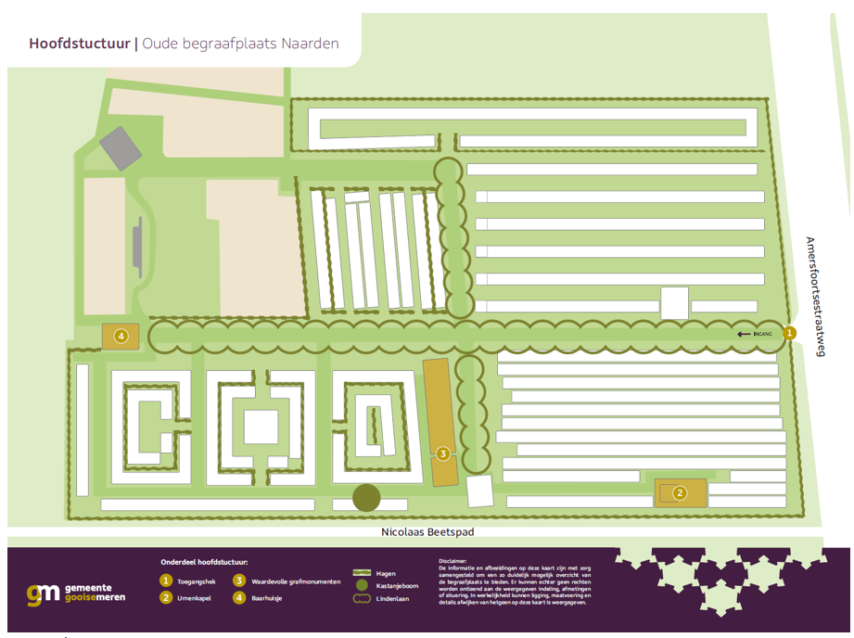
Afbeelding 17 Hoofdstructuur van de Oude Begraafplaats

Bijlage 7 Nevenstructuur
Naast de hoofdstructuur van de begraafplaats zijn er in de loop der jaren elementen op de begraafplaats gekomen die belangrijk zijn voor de sfeer en het karakter van de begraafplaats. Deze elementen zijn onderdeel van de nevenstructuur en dienen eveneens behouden te blijven omdat ze bepalend zijn voor het beeld van de begraafplaats. Deze nevenstructuur bestaat uit de hekwerken op de graven, treurbomen, de grote beuk in blok III en enkele bijzondere grafmonumenten zoals het engeltje. In onderstaande afbeelding is de nevenstructuur weergegeven.
In onderstaande afbeelding is de nevenstructuur van de begraafplaats aangegeven.

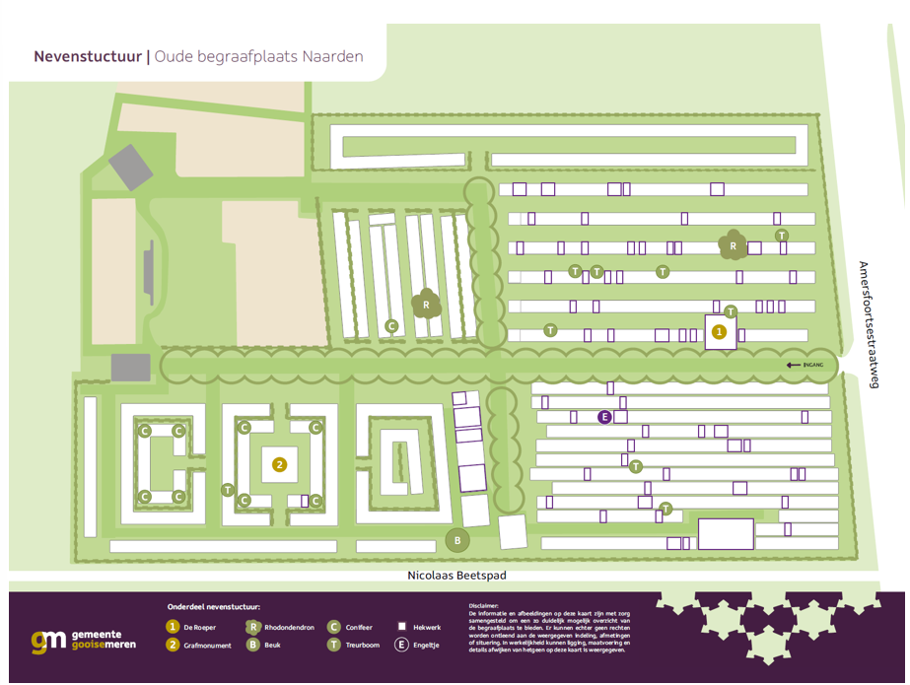
Afbeelding 18 Nevenstructuur van de Oude Begraafplaats

Bijlage 8 Symboliek
Op veel grafmonumenten zijn symbolen aangebracht. Deze symbolen hebben een specifieke betekenis die kan variëren afhankelijk van de cultuur en religie, maar ze dienen vaak om de overledene te eren, rouw te uiten en troost te bieden aan nabestaanden. Op de Oude Begraafplaats zijn veel bijzondere symbolen te vinden. Hieronder staat de betekenis van de meest voorkomende symbolen.

Aronskelk
de gevlekte aronskelk, die zijn bloem omhoog naar de hemel richt staat voor Maria, moeder van Jezus.

Boek
als boek des levens.

Bijbel
boek des levens.

Bloem (geknakte)
de bloem is het prototype van de ziel. Bloemen openen hun hart naar het zonlicht zoals een mens zijn ziel opent voor God.

Cirkel
staat voor volmaaktheid, eeuwigheid, zonder begin of einde.

Doornenkrans
symbool van de zonde van de mens en de daaruit voortvloeiende gevolgen. Ook symbool van Christus die door zijn lijden aan het kruis de mensen verloste van hun zonden, waarbij hij een doornenkrans droeg.

Eikenblad
symbool van onsterfelijkheid en het (-tak of eikels) eeuwige leven. Eikenhout werd als onverwoestbaar beschouwd en daarom met onvergankelijk geassocieerd.

Palmtak
attribuut van de vrede en overwinning.

Pelikaan
men geloofde dat deze zijn borst opende om zijn jongen met zijn eigen bloed te voeden. Symbool voor Christus die zich voor de mensheid heeft opgeofferd.

Pijnappel
symbool van onsterfelijkheid.

Ringen
net als de cirkel duidt de ring op oneindigheid. Twee met elkaar verbonden ringen symboliseren hemel en aarde en de verbondenheid van twee mensen.

Roos
in de huidige betekenis refereert de roos vooral aan liefde en vergankelijkheid. Als christelijke symboliek verwijst de roos zowel naar Maria als naar het lijden van Christus. De vijf blaadjes van de roos worden in verband gebracht met de vijf wonden van Christus. De geknakte of gebroken roos verwijst naar het door de dood afgebroken leven. De verdorde roos naar het verwelkte leven.

Slang
van oudsher het symbool van leven en dood, gif en genezing. Een slang die zichzelf in zijn staart bijt, symboliseert de vergankelijkheid in de oneindige kringloop van het leven.

Stralenkrans
hemels licht duidt op de aanwezigheid van goddelijke of heilige personen.

Taxus
daar deze altijd groen blij" symbool van onvergankelijkheid.

Treurende figuur (ook wel pleurante)
personificatie van de rouw van de treurende nabestaanden.

Urn
wordt gebruikt als symbool van rouw. Vaak is de afgebeelde urn half afgedekt door een rouwsluier, wat staat voor het afwenden van de buitenwereld.

Vlinder
onsterfelijke ziel. Voor christenen betekent de dood de overgang naar een beter leven. In het stervensuur breekt de ziel uit het stoffelijk omhulsel zoals een vlinder uit een pop en stijgt deze vrij op naar de hemel.

Zandloper
met aan weerszijden een adelaars- en een vleermuisvleugel geeft de overgang aan van de dag naar de nacht. De verlopen tijd. Een zandloper kan men omkeren, en zo keert men ook terug naar de oorsprong.

Zon
de rijzende zon duidt zowel op de beëindiging van het leven als op de wederopstanding.

Zuil
een afgebroken zuil symboliseert het einde van het aardse leven.

Bijlage 9 Participatie
Bij de enquête Gooise Meren Spreekt (december 2024) die voor de ontwikkeling van het beleidskader begraafplaatsen is uitgevoerd zijn ook vragen gesteld over de Oude Begraafplaats van Naarden. Hieronder een overzicht van de betreffende vragen.

Op welke begraafplaats(en) komt u wel eens? (Meerdere antwoorden mogelijk)

Woonplaats | Percentage dat de Oude Begraafplaats bezoekt
Bussum | 18%
Naarden | 27%
Muiden | 2%
Muiderberg | 1%

Waarom gaat u naar de Oude Begraafplaats Naarden? (Meerdere antwoorden mogelijk)

Activiteit | Percentage dat voor de activiteit naar de begraafplaats gaat
Wandelen | 45%
Bezoek van een graf | 39%
Om rustig te worden | 21%
Activiteit, zoals rondleiding en concert | 20%
Uitvaart | 12%
Anderen te ontmoeten | 1%
Anders | 15%

Hoe vaak gaat u naar de Oude Begraafplaats?

Frequentie van het bezoek | Percentage
Minstens 1x per week | 1%
Minstens 1x per maand | 13%
Minstens 1x per 6 maanden | 19%
Minstens 1x per jaar | 29%
Minder vaak dan 1x per jaar | 37%

Wilt u helpen bij het onderhoud van begraafplaatsen in Gooise Meren? Slechts 6% geeft aan te willen helpen op een begraafplaats

Bij welke begraafplaatsen wilt u helpen bij het onderhoud? Van de respondenten die willen helpen op een begraafplaats geeft 30% aan op de Oude Begraafplaats te willen helpen.

Bijlage 10 Dagelijks onderhoud grafmonumenten

Algemeen onderhoud
Om een grafmonument in goede staat te houden, is regelmatig onderhoud belangrijk. Dit algemene onderhoud bestaat uit het regelmatig verwijderen van vuil, bladeren en schoonmaken met een zachte borstel en water. Ook het onderhoud van beplanting en verwijderen van spontaan opkomende begroeiing helpt bij het voorkomen van schade aan het grafmonument.
Het gebruiken van andere middelen dan water is niet toegestaan omdat dit schade kan veroorzaken aan de flora & fauna op de begraafplaats maar vooral omdat deze middelen op de langere termijn onherstelbare schade kunnen veroorzaken aan het grafmonument.

Reinigen grafmonumenten
Voor het reinigen van bestaande grafmonumenten zijn vanwege het monumentale karakter de regels strikt. Bij het reinigen van een bestaand grafmonument dient u altijd een vergunning aan te vragen voordat de werkzaamheden plaats zullen vinden en vóór het monument door de steenhouwer wordt verwijderd. Mocht u van plan zijn om het monument ter plekke te reinigen dan dient u rekening te houden met de monumentale status. Dit houdt in dat wij zo veel als mogelijk het groene karakter willen behouden. Dat betekent dat zeldzame (korst)mossen behouden moeten blijven.
Ook mag het grafmonument alleen met lage druk (max. 2 bar) gereinigd worden en bij voorkeur alleen met water. Historische materiaaltoepassingen en/of constructiewijzen zijn namelijk niet altijd verenigbaar met de hedendaagse onderhoudswijzen. Zij kunnen fysische en/of chemische reacties veroorzaken die schade toebrengen aan het graf. De toe te passen technieken mogen geen mechanische, fysische of chemische schade toebrengen aan een monument. Onderzoek vooraf welke producten het beste gebruikt kunnen worden voor het reinigen van het grafmonument.

Onderhoud hekwerken
Het oppervlak van de hekwerken kan in een groenrijke omgeving snel vervuilen door bijvoorbeeld algengroei. In stedelijke en industriële omgevingen wordt het oppervlak dagelijks vervuild door een zurig milieu. Naast deze specifieke vervuiling slaat er ook nog dagelijks microstof neer, dat zich nestelt in hoeken en gaten en zich op die plaatsen aan het oppervlak hecht.
Een goed aangebracht afwerking behoudt jaren zijn beschermende werking. Daarnaast garandeert het een esthetische uitstraling als er in de vorm van reinigen periodiek onderhoud aan wordt gepleegd. Dat reinigen bestaat meestal uit het:
- Verwijderen van grof vuil door middel van afspuiten met leidingwater.
- Het benevelen/besproeien met en laten inwerken van een neutraal of zwak alkalisch reinigingsmiddel.
- Handmatig de vuilaanslag van de ondergrond losmaken met gebruik van “non-woven nylon” handpad wit.
- Vervolgens grondig naspoelen met leidingwater.
De reinigingsmiddelen mogen de coating en de ernaast gelegen materialen nooit aantasten. Daarom zijn uitsluitend neutrale middelen met een pH-waarde tussen 6 en 8 toegestaan. Ook mogen de reinigingsmiddelen geen krassend en/of schurend en/of fijn schurende materialen bevatten. Het spreekt dus vanzelf, dat schuurlinnen, schuurpapier, staalwol, scoth-brite, staalborstel en dergelijke grove werktuigen/materialen niet gebruikt mogen worden. Daardoor kan de afwerking beschadigd raken waardoor de onderlaag weer tevoorschijn komt. Feitelijk dienen de hekwerken jaarlijks gereinigd te worden, zoals omschreven.

Onderhoud groen
Het groen draagt in belangrijke mate mee aan de sfeer op de begraafplaats maar kan ook schade veroorzaken aan grafmonumenten. De krachten van uitgroeiende klimop, zaailingen van esdoorns maar ook doorgeschoten hagen dienen niet onderschat te worden. Een andere factor waar rekening mee gehouden dient te worden, is schade door inzet van gemechaniseerde kracht om het groen te onderhouden. Maaimachines die tegen grafmonumenten aanrijden of er gewoon overheen rijden kunnen grote schade aanrichten. Maaien met een bosmaaier met draad is de beste oplossing met de minste kans op schade.
De aandachtspunten bij het groenonderhoud van grafmonumenten zijn:
- Verwijderen van gras van de monumenten na het maaien;
- Verwijderen van gras en onkruid tussen de monumenten en uit de grafperken;
- Handmatig verwijderen van opschietend groen tussen de hekwerken en in de smalle kieren tussen de zerken;
- Kort houden en eventueel verwijderen van niet oorspronkelijke aanplant (voornamelijk coniferen, buxus en klimop);
- Hagen op juiste hoogte en dikte houden (of bepalen wat die moet zijn);
- Gemechaniseerde hulpmiddelen afstemmen op de mogelijkheden zodat zo min mogelijk schade aan grafmonumenten kan plaatsvinden.

Bijlage 11 Algemene richtlijnen voor onderhoud/consolidatie en restauratie van grafmonumenten
Voor het behoud van de technische en monumentale kwaliteiten van de grafmonumenten hebben wij algemene richtlijnen opgesteld. De richtlijnen zijn bedoeld als leidraad voor planbeoordeling en de uitvoering van restauratiewerkzaamheden. Het is een beknopte leidraad voor veel voorkomende praktijkgevallen. Deze restauratieve richtlijnen zijn opgesteld vanuit een behoudtechnische optiek. Uitspraken over nieuwe toevoegingen of aanpassingen worden niet gedaan, zolang er geen historische onderdelen geschonden worden en de wijzigingen technisch, fysisch en chemisch verenigbaar zijn met het grafmonument.

Deze richtlijnen bewaken dus de bouwkundige en monumentale kwaliteit van de grafmonumenten. Het is nagenoeg onmogelijk hiervoor algemene, toetsbare criteria op te stellen. Veel is afhankelijk van de ouderdom, het materiaalgebruik, de fysische condities en de monumentaliteit. Met name dit laatste begrip is niet absoluut te definiëren.

Algemene richtlijnen
Deze richtlijnen zijn gebaseerd op twee beginselen van de monumentenzorg te weten ‘behoud gaat voor vernieuwen’ en ‘de bouwgeschiedenis eerbiedigen’. De diverse onderdelen van de richtlijnen liggen in het verlengde van deze uitgangspunten.

Behoud gaat voor vernieuwen
De historische bouwmaterialen, structuren en constructiewijzen vertegenwoordigen een belangrijke monumentale en historische waarde. Deze waarde dient zoveel mogelijk te worden gerespecteerd, opdat de geschiedenis van een grafmonument afleesbaar is. De tand des tijds mag dus zeker zichtbaar zijn. Door vervanging gaat deze afleesbaarheid voorgoed verloren.

Onderdelen of elementen mogen niet worden vervangen als herstel mogelijk is. Als een onderdeel of element, ondanks kwaliteitsverlies, zijn functie nog vervult is vervanging geen optie. Als een toevoeging nodig is om een onderdeel of element naar behoren te laten functioneren is dit te prevaleren boven een volledig nieuw onderdeel of element.

Historie eerbiedigen
Het transformatieproces heeft een grote historische waarde. Een grafmonument ontleent veelal zijn waarde aan de geschiedenis. Door reconstructie wordt deze afleesbaarheid verstoord. In een reconstructie wordt weliswaar getracht een historisch beeld op te roepen, maar daarvoor moeten vaak historisch waardevolle onderdelen wijken.

Nieuw toe te passen materialen moeten verenigbaar zijn
Historische materiaaltoepassingen en/of constructiewijzen zijn niet altijd verenigbaar met de hedendaagse bouwmaterialen of constructiewijzen. Zij kunnen fysische en/of chemische reacties veroorzaken die schade toebrengen aan het grafmonument. De toe te passen technieken mogen geen mechanische, fysische of chemische schade toebrengen aan een monument. Vernieuwen met oude materialen blijft vernieuwen. Hergebruik van historische bouwmaterialen verdient echter wel de voorkeur.
Noviteiten mogen niet zonder meer toegepast worden bij een grafmonument. Materialen of technieken moeten hun toepasbaarheid door attest of ervaring aantonen.

Richtlijnen per onderdeel
Consolidatie en restauratie van deze monumenten vraagt om zorgvuldigheid, vakmanschap en respect voor de historische waarde. Naast de algemene richtlijnen zijn er richtlijnen per onderdeel opgesteld. Per onderdeel – zoals fundering, voegwerk en natuursteen – beschrijven we wat technisch mogelijk is en wat vanuit erfgoedperspectief wenselijk is.

Fundering
Een grafmonument mag slechts worden voorzien van een nieuwe fundering als de oorspronkelijke fundering aantoonbaar slecht en/of overbelast is. Het grafmonument kan worden voorzien van nieuwe fundering zonder behoud van de oude fundering.

Grafmonumenten
De uiterlijke kwaliteiten en technische staat van een grafmonument zijn van groot belang voor de historische waarde en de beleving van een graf. Een zorgvuldige en terughoudende omgang met het grafmonument is daarom een voorwaarde. Onzorgvuldig omgaan met het grafmonument leidt tot onherstelbare beschadiging. Materiaaltoepassing, metselverband, patina, textuur, vorm en uiterlijk van het voegwerk, vormen een wezenlijk bestanddeel van de historische waarde van een grafmonument. Conservering van het bestaande grafmonument dient daarom het uitgangspunt te zijn

Metselwerk: reiniging
Reinigen van grafmonumenten is niet toegestaan tenzij de verontreiniging (organisch of chemisch) schade kan veroorzaken aan het grafmonument (metselwerk) of een opstand dermate vuil is dat de architectonische expressie volledig verloren is gegaan. Bij de reiniging wordt een grafmonument in fysieke en esthetische zin gewijzigd.

Voegwerk
Alleen die delen van het voegwerk die slecht zijn dienen te worden vervangen. Een licht beschadigde voeg die zijn functie nog vervuld is te prevaleren boven een moderne voeg. Een voeg is slecht als hij zijn waterwerende functie niet meer vervult. Hardheid is geen criterium voor het vervangen van een voeg. De voeg moet worden verwijderd met gereedschap dat geen schade toebrengt aan het historisch metselwerk. Een lintvoeg dient, alvorens hij met een naaldbeitel wordt uitgehakt, eerst langs een rei met een op lage toeren draaiende diamantzaag tot de gewenste uithakdiepte te worden ingezaagd. Vervolgens kan de stootvoeg handmatig worden verwijderd. Bij metselwerk met een lintvoeg die smaller is dan 7 mm is alleen inzagen van de lintvoeg toegestaan. Een stootvoeg smaller dan 1,5 mm mag niet worden verwijderd. Het gebruik van een slijptol voor het verwijderen van voegwerk is niet toegestaan. De voegmortel moet qua samenstelling aangepast zijn aan de samenstelling en hardheid van het bestaande metselwerk. De voegafwerking moet identiek zijn aan de bestaande situatie. Het metselwerk moet dusdanig bevochtigd zijn dat er geen wateronttrekking aan de voegspecie optreedt. Het uitdrogen van vers voegwerk dient te worden voorkomen. Het is niet mogelijk kalk en trasvoegen aan te brengen in een periode waarin vorst kan optreden.

Reparatie en inboeting
Bestaand metselwerk dient geconserveerd te worden. Metselwerk mag pas vervangen worden als de onderlinge samenhang en scheurvorming herstel verhinderen. De in te boeten stenen moeten qua hardheid, formaat, kleur en textuur aansluiten op het bestaande metselwerk. Hierbij zijn de fysische eigenschappen van de inboeting belangrijker dan de kleur. De in te boeten stenen moeten in hetzelfde verband worden verwerkt als in de bestaande situatie. De metselmortel moet aangepast zijn aan de samenstelling en hardheid van de bestaande mortel.
In het geval dat bestaande beschadigde stenen verdere schade tot gevolg kunnen hebben is een reparatiemortel toegestaan mits uitgevoerd volgens de richtlijnen in de brochure RDMZ info restauratie en beheer nr. 5, 1996. IJzeren elementen in het metselwerk dient men te ontroesten en ijzeren restanten zonder functie (of decoratieve waarde) te verwijderen.

Natuursteen
Indien schade aan natuursteen verdere schade aan het grafmonument tot gevolg heeft, dient de steen met een daartoe geëigende reparatiemortel gerepareerd te worden. Hierbij mag de reparatieplek niet grotere omvang hebben dan 10 cm³. In geval van ernstige schade dan wel verwering (meer dan 10 cm³) is inboeting van een nieuw stuk natuursteen van dezelfde soort, kleur en afwerking toegestaan. Natuursteen mag pas vervangen worden als herstel niet mogelijk is. Ernstig aangetaste natuurstenen elementen waarvan het materiaalverlies door verwering meer dan 10% is ten opzichte van het oorspronkelijke element, mogen vervangen worden door een kopie van dezelfde steensoort. Voor ornamenten kan, als de expressie volledig verloren is gegaan, in overleg met de gemeente, het element vervangen worden door een kopie in dezelfde steensoort. Als een natuursteensoort niet meer voorradig is, kan in overleg met de gemeente een alternatieve steensoort of reparatiemethode worden gezocht.
Consolidatie van natuurstenen onderdelen met een acrylhars is alleen toegestaan als reguliere reparatiemethoden geen oplossing bieden en de dampdichtheid van de behandelde onderdelen geen schade bij het monument kunnen veroorzaken. De methode is alleen toe te passen met toestemming van de gemeente. Nieuw aan te brengen natuursteen dient eenzelfde afwerking te krijgen als in de bestaande situatie.

Constructieve onderdelen
Aanpassingen in een grafmonument mogen in geen geval een wijziging of aantasting van de constructie tot gevolg hebben. Herstel van de bestaande constructie is het uitgangspunt. Als de bestaande constructie niet toereikend is, dienen noodzakelijke versterkingen of stabiliteitsvoorzieningen in beginsel een reversibele toevoeging te zijn.

Dragend metselwerk
Scheuren moet men niet dichtsmeren maar inboeten zodat het een constructief geheel blijft vormen. De te gebruiken stenen en mortel moeten zijn aangepast aan de fysische en chemische eigenschappen (hardheid, samenstelling) van het bestaande metselwerk. Als het inboetwerk niet is aangepast aan het bestaande metselwerk kunnen reacties optreden die schade veroorzaken. Voorts bestaat het risico dat het inboetwerk onvoldoende aan het bestaande werk hecht.
Als er sprake is van een kalkmortel alleen schelpkalk toepassen en geen cement toevoegen. De schelpkalk moet voldoen aan NEN 9031. Hulpstoffen zijn niet toegestaan. Mengverhoudingen, afhankelijk van de milieuklasse en de samenstelling van het bestaande metselwerk volgens NEN 3835.

IJzer, staal
Constructieve ijzeren of stalen onderdelen dienen te worden gehandhaafd en indien nodig hersteld, tenzij aantoonbaar is dat herstel niet mogelijk is.

Dak
De bestaande historische dakbedekking van het baarhuisje dient te worden gehandhaafd. De oorspronkelijke dakbedekking is vaak in samenhang met de architectonische uitdrukkingsvorm gekozen. De bestaande historische dakbedekking dient daarom gehandhaafd te worden en daar waar de dakbedekking in het verleden is vervangen door een product dat historisch gezien niet toegepast had mogen worden dient deze bij een restauratie te worden vervangen door een historisch verantwoord product.

Dakbeschot
Het bestaande dakbeschot handhaven. Indien het bestaande dakbeschot aantoonbaar slecht is en vervangen moet worden, dienen het herstel in hout van dezelfde soort en afmetingen als in de bestaande toestand te worden uitgevoerd.

Pannen
Bij het afnemen van de pannen dienen deze gesorteerd te worden en de bruikbare exemplaren, dat wil zeggen pannen waarvan levensverwachting 15 jaar of langer is, te worden hergebruikt.
Mocht er een technische noodzaak zijn om tot gedeeltelijke of gehele vervanging over te gaan, dan wordt eenzelfde type pan toegepast.

Zink, koper en lood
Koper, lood en zink moeten bij restauraties op dezelfde wijze worden toegepast als in de bestaande situatie met gebruikmaking van bestaande bevestigingsmethoden van het graf in kwestie.

Houten vensters en deurpartijen
Bestaande houten vensters en deurpartijen van het baarhuisje en andere grafmonumenten dienen zo veel mogelijk te worden gehandhaafd. Het volledig vervangen van vensters of deurpartijen die nog hersteld kunnen worden of nog in goede staat verkeren, is niet toegestaan. Zijn onderdelen van een venster of de deurpartij slecht, dan wordt niet het gehele element maar alleen de slechte onderdelen vervangen. Een onderdeel is slecht als meer dan 40% is aangetast. De detaillering en de afmetingen van de nieuwe onderdelen van vensters of deurpartij moet worden aangepast aan de bestaande detaillering en afmetingen en uitgevoerd in dezelfde houtsoort. Voor de reparatie van de vensters en deurpartij moeten de reeds bestaande verbindingstechniek worden toegepast. Het verlijmen van verbindingen is niet toegestaan. De bestaande venster- en deurpartijen horen tot de monumentale waarden van het pand. Het streven om deze onderdelen zoveel mogelijk aan de huidige normen te laten voldoen, mag nooit leiden tot aantasting van de monumentale waarden of integraal vervangen van de onderdelen.

Beglazing
Historisch glas dient zoveel mogelijk gehandhaafd te blijven. Getrokken glas heeft de voorkeur ten opzichte van floatglas.

Bijlage 12 Herstelde grafmonumenten
In deze bijlage is een overzicht opgenomen van de grafmonumenten die door de Stichting zijn geconsolideerd. Dit overzicht is bijgewerkt tot en met september 2025 en kan in de loop der jaren verder aangevuld worden.
De grafmonumenten worden zorgvuldig gekozen zodat juist grafmonumenten die een bepaald tijdsbeeld laten zien, uniek zijn of een bijzonder verhaal vertellen behouden blijven. De stichting besteedt hier met de vrijwilligers energie, tijd en geld in. Om die reden komen de graven die horen bij deze grafmonumenten niet in aanmerking voor heruitgifte. In onderstaande tabel zijn deze grafmonumenten opgenomen tot en met september 2025.

Locatie op de begraafplaats | Grafnummer | Familienaam | Jaar van uitvoering
Blok I | O-IC41 | Van Heurn | 2018
Blok I | O-IG34 | Van Dillen | 2024
Blok I | O-IL23 | Abeleven | 2021
Blok I | O-IL43/44 | Smith | 2022
Blok II | O-IIC25 | Van Asperen | 2016
Blok II | O-IIC33 | Van den Ende | 2016
Blok II | O-IIE37 | Verhoeve | 2016
Blok II | O-III10 | Dam Ham | 2024
Blok III | O-IIIA3 | Gericke | 2021
Blok III | O-IIIA4 | Van de schroeff | 2019
Blok III | O-IIIB5 | Schoonderbeek | 2019
Blok III | O-IIIC12 | Van Asselt | 2024
Blok III | O-IIIC23 | Van de Lugt | 2024
Blok III | O-IIIC5 | Hagendoorn | 2022
Blok III | O-IIID14 | Laven | 2024
Blok III | O-IIID27 | Bakker | 2024
Blok III | O-IIID32 | Vermaas | 2021
Blok III | O-IIIE14 | Bakker | 2024
Blok III | O-IIIE21 | Weurman | 2019
Blok IV | O-IVB17 | Algemeen graf | 2017
Blok IV | O-IVC21 | Algemeen graf | 2018
Blok IV | O-IVD12 | Algemeen graf | 2018
Blok IV | O-IVE7 | Algemeen graf | 2018
Blok IV | O-IVH2 | Nuberg | 2017
Blok IV | O-IVH6 | Smits | 2017
Blok V | O-V22 | Rutgers | 2020
Blok V | O-V74 | Witte | 2020
Blok V | O-V85 | Van Lokhorst | 2020

Een bijzonder element vormen veertien granieten grafmonumenten uit de twintiger jaren van de 20ste eeuw. Het betreft vrij kleine, dikke grafstenen, symmetrisch van model en van boven vaak afgerond. De voorzijde is gepolijst en de zij- en achterkant zijn grof gebouchardeerd, met een puntbeitel bewerkt zodat regelmatig verspreide putjes ontstaan. Boven de inscriptie is vaak een in Art Decostijl gegraveerde afbeelding met plantenmotief of een symbool aangebracht. Vaak op een zwarte plaat. Meestal staat de steen op een sokkel. In onderstaande tabel zijn deze grafmonumenten opgenomen.

Locatie op de begraafplaats | Grafnummer | Familienaam
Blok I | D 31 | Brands
Blok I | G 11 | Oosterlling-Dijkstra
Blok I | G 34 | Van Dillen
Blok II | G 1 | Van Schieveen
Blok III | C 12 | Gerritsen
Blok III | C 23 | Van der Lugt-van Kooij
Blok III | C 39 | Maas
Blok III | C 56 | Zwaan- ten Brummeler
Blok III | D 11 | Mackenberg
Blok III | D 27 | Van Wachem-Bakker
Blok III | D 66 | Kroeskamp
Blok IV | B 04 | Rigter

Bijlage 13 Korstmossen
In juli 2025 is een inventarisatie uitgevoerd naar de aanwezigheid van korstmossen op de begraafplaats. (Verboom, L. & van der Kolk, H., 2025. Korstmossen op de Oude Begraafplaats Naarden. Inventarisatie en beheeradvies 2025. BLWG-rapport 44 BLWG, Utrecht.)

Met 125 soorten korstmossen blijkt de begraafplaats erg soortenrijk voor korstmossen. De soortensamenstelling is typisch voor een oude begraafplaats met veel grote, liggende, kalkrijke grafmonumenten. Hier komt bijvoorbeeld Bolletjes-geleimos (Lathagrium fuscovirens) en Zwarte grafkorst (Placynthium nigrum) voor. Ze groeien het meest aan de oostkant van vak I en II, rond de ingang. Deze soorten verspreiden zich langzaam, dus de populaties zijn kwetsbaar en zullen verdwijnen als de graven worden schoongemaakt. Beide soorten zijn zo talrijk, dat ze niet per graf zijn ingetekend. Met het oog zijn graven met grote populaties van deze soorten te herkennen aan de zwarte verkleuring.

Naast deze grafmonumenten staan er ook verschillende andere typen grafmonumenten, waaronder veel ijzeren hekken, bakstenen muurtjes en zandstenen grafmonumenten. Omdat deze steensoorten andere eigenschappen hebben dan kalksteen groeien er ook andere soorten korstmossen op. Om een hoge diversiteit aan korstmossen te behouden is het dus belangrijk dat de lage oude bakstenen muurtjes en de zandstenen graven ook beschermd worden. Als de muurtjes gevoegd moeten worden, dan kan het beste kalkarme specie worden gebruikt, zodat de kalkmijdende soorten op de muur niet verdwijnen.

De diversiteit aan grafmonumenten op deze begraafplaats zorgt ook voor een grote diversiteit aan korstmossen. Ook de bomen bleken rijk begroeid met korstmossen.
De begraafplaats is heel bijzonder voor korstmossen omdat de oude stenen niet of nauwelijks zijn schoongemaakt. Voor het behoudt van de korstmossen is het aan te raden om ook in de toekomst geen graven schoon te maken. De diversiteit van korstmossen op een begraafplaats wordt vooral bepaald door hoe lang de grafstenen niet verstoord zijn. Als de bijzondere soorten die we hebben gevonden zich willen verspreiden is het belangrijk dat eromheen ook geschikte plekken beschikbaar zijn. In het beheer in de afgelopen jaren heeft geleid tot grote populaties van bijzondere soorten. De populaties van Zwarte grafkorst (Placynthium nigrum), Bolletjes-geleimos (Lathagrium fuscovirens) en Schaduwknoopjeskorst (Bacidia fuscovirens) op de begraafplaats behoren tot de grootste van Nederland.

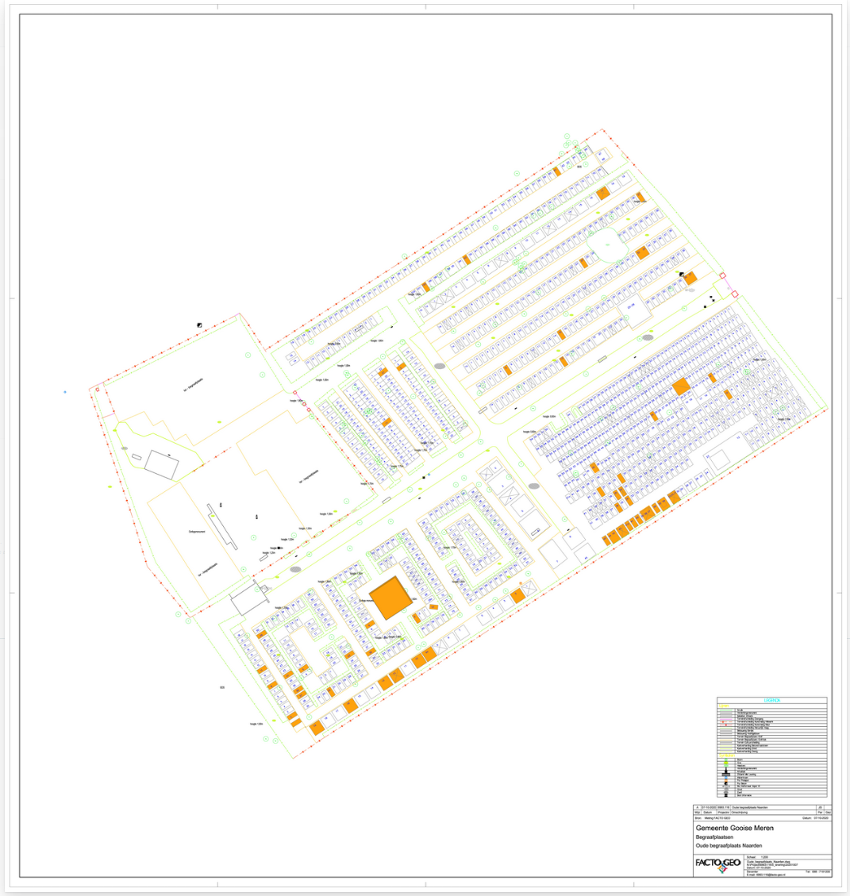
Afbeelding 19 Overzichtstekening van de graven met zeldzame korstmossen

Bijlage 14 Grafkaart met codering
Op de Oude Begraafplaats wordt gewerkt met een kleurcodering die bepaalt wat moet een grafmonument moet gebeuren. Deze kleurcodering is een uitwerking van een inventarisatie die in de periode 2006-2009 is uitgevoerd ten behoeve van de ontwikkeling van het deelplan graven en opstallen (2012)
De uitgangspunten bij bovengenoemde inventarisatie:
- een nieuwe uitgave van het graf is mogelijk, tenzij er sprake is van een rechthebbende;
- het grafmonument in de huidige toestand behouden dient te blijven, vanwege de architectonische of cultuurhistorische waarden;
- het grafmonument verkeert in een te vervallen toestand en dit verval kan worden voortgezet;
- het graf is niet voorzien van een grafmonument en het is niet gewenst deze ‘lege’ ruimte opnieuw op te vullen door een heruitgave.

Vervolgens is onderzocht wat de hoofdlijn is voor het beheer van de grafstenen per graf. Er is een onderscheid gemaakt in:
- het grafmonument moet behouden blijven
- het grafmonument is/kan vervallen (geen herstel is mogelijk)
- het grafmonument kan/moet worden hersteld
- het graf is ‘leeg’ en een nieuwe grafsteen is mogelijk
Dit heeft geresulteerd in de kleurcodering zoals opgenomen in onderstaande tabel.

Kleur | Betekenis | Uitgifte mogelijk (ja/nee) | Opmerkingen
Rood | Graf heeft een rechthebbende | Nee | Bij afstand dient het graf geïnspecteerd te worden om een andere kleurcode aan het graf te koppelen
Roze | Grafmonument behouden | Nee | Behoudens dagelijks onderhoud geen werkzaamheden.
Paars | Verval begeleiden | Nee | Herstel is niet meer mogelijk
Oranje | Geen grafmonument aanwezig | Nee | Lege plek niet opvullen met grafmonument
Grijs | Grafmonument behouden | Nee | Grafmonument onderhouden ter voorkoming van verval
Donkerblauw | Grafmonument restaureren | Nee | Grafmonument is van belang voor monumentale waarde van de begraafplaats
Geel | Geen grafmonument aanwezig | Ja | Grafmonument moet passen bij grafmonumenten in directe omgeving
Lichtblauw | Herstel grafmonument niet mogelijk | Ja | Nieuw grafmonument moet passen bij grafmonumenten in directe omgeving
Bruin | Nieuw grafmonument mogelijk | Ja | Nieuw grafmonument moet passen bij grafmonumenten in directe omgeving
Groen | Grafmonument behouden | Ja | Grafmonument consolideren of herstellen, in sommige gevallen is kleine nieuwe gedenkplaat mogelijk als toevoeging

In onderstaande afbeelding is de grafkaart met codering opgenomen. Op deze kaart is per graf aangegeven welke kleurcode het graf heeft. Deze informatie is ook in de begraafplaatsadministratie opgenomen. De kaart is dynamisch en wordt met enige regelmaat geactualiseerd bijvoorbeeld omdat afstand wordt gedaan van een graf of juist een graf wordt uitgegeven en een nieuwe rechthebbende krijgt (kleurcode rood).
Een graf met kleurcode rood welke weer beschikbaar komt, wordt opnieuw beoordeeld om te zien welke kleurcode aan het graf gegeven moet worden. Het graf komt pas beschikbaar voor uitgifte nadat de beoordeling is uitgevoerd.

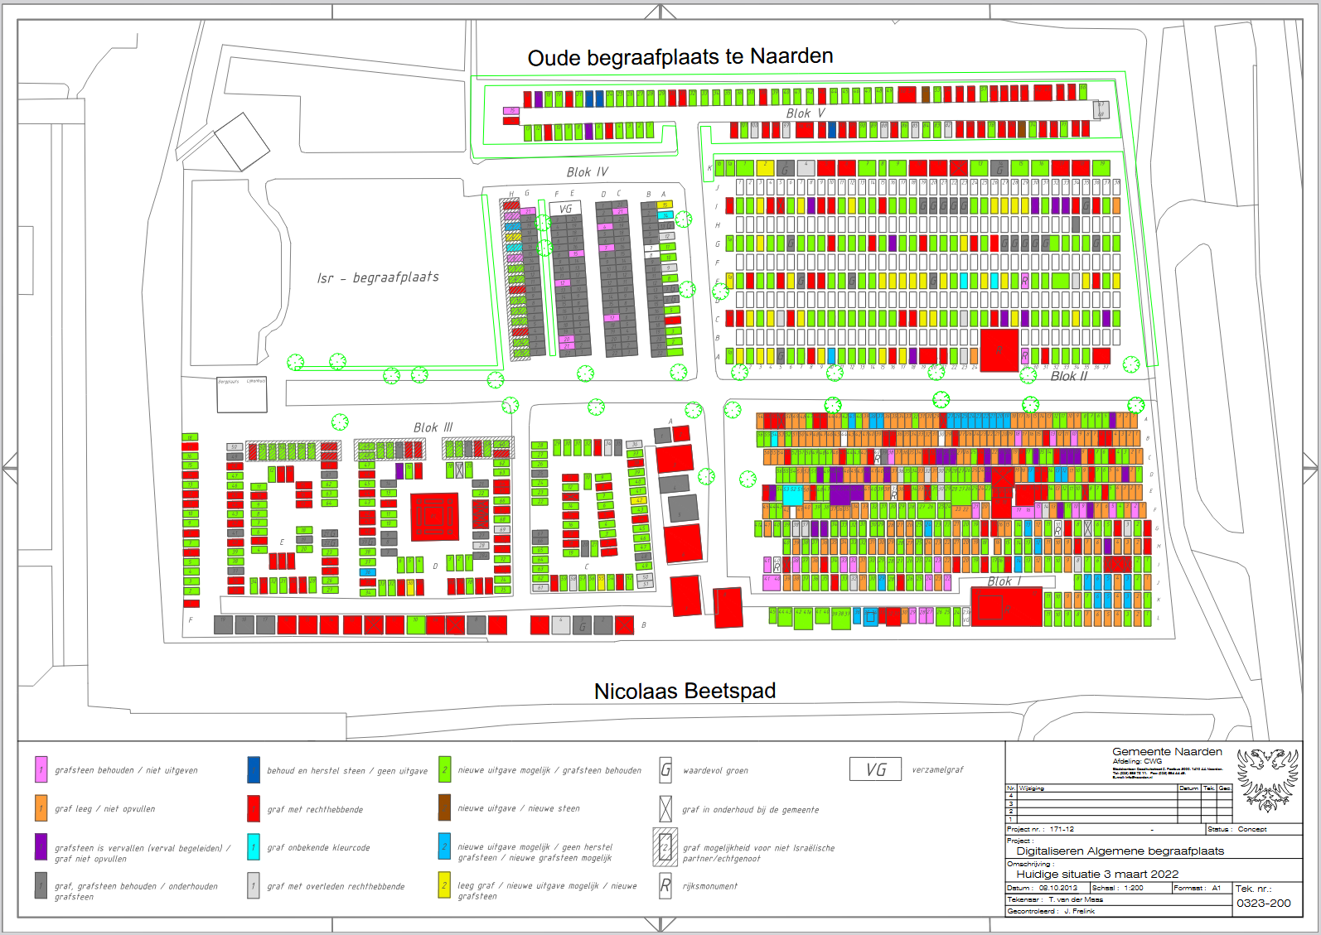
Afbeelding 20 Grafkaart met codering

Bijlage 15 Methode inspecties
Het inspecteren van de grafmonumenten op de begraafplaats is van belang om inzicht te houden in de conditie van de grafmonumenten en tijdig te kunnen ingrijpen om zo grootschalige restauraties of zelfs het verlies van een grafmonument te moeten accepteren.
Bij deze inspecties geldt dat een bepaalde mate van verzakking van grafmonumenten of onderdelen daarvan passend wordt geacht op een monumentale begraafplaats. Graven die verzakt zijn maar waarvan geen vervolgschade is te verwachten door de verzakking en waarvan de verzakking een verstorend beeld oproept worden als goed beoordeeld.

Algemeen
De technische staat van een grafmonument of hekwerk kan van doorslaggevende betekenis zijn bij de aanpak. Een gebruikelijke beoordelingsmethode is een viertrap-indicatie, zoals deze ook gebruikt wordt door de Monumentenwacht.

Goed
Het grafmonument is constructief in orde en vertoont uiterlijk geen gebreken. Er is geen aanpak nodig.

Redelijk
Het grafmonument is constructief in orde maar vertoont kleine gebreken als steek- en scheurvorming, sterke vervuiling of slijtage. Een aanpak is te overwegen maar niet noodzakelijk. Monitoring van het schadebeeld is gewenst.

Matig
Het grafmonument vertoont constructieve gebreken zoals afgebroken, verschoven of missende onderdelen. De stabiliteit is twijfelachtig en een aanpak is gewenst om schade aan het monument zelf of aan andere monumenten te voorkomen.

Slecht
Het grafmonument is constructief afgeschreven doordat elementen zwaar beschadigd of verdwenen zijn. Alleen compleet herstel of vernieuwing kan het oude voorkomen weer herstellen. Een aanpak is in dit geval alleen te overwegen om het aanzien van het monument te verbeteren, indien mogelijk. Gehele of gedeeltelijke verwijdering is te overwegen indien dit het beeld van het grafveld niet schaadt.

Beoordelen grafmonumenten
Bij het beoordelen van de kwaliteit van de grafmonumenten is het daarnaast ook belangrijk om een oordeel te kunnen vormen van de restauratiemogelijkheden en bijbehorende kosten. Om die reden is het naast de beoordeling van de technische staat noodzakelijk om een tweede codering toe te passen. Deze codering vertelt meer over het grafmonument en de handelingen die nodig zijn om het grafmonument te behouden. Daarom is een regelmatige monitoring van alle grafmonumenten en hekwerken noodzakelijk.
Bij het coderen van graven met onderstaande tabel geldt wel het aandachtspunt dat het schoonmaken van grafmonumenten tot een reguliere werkwijze behoort. Op de Oude Begraafplaats komen korstmossen voor die behouden moeten blijven. Ook mosvorming op grafmonumenten draagt bij aan de sfeer op de begraafplaats en wordt niet altijd als storend ervaren. Het schoonhouden van grafmonumenten op reguliere wijze is geen onderdeel van deze inspecties. Indien een grafmonument een code voor het schoonmaken krijgt dan betekent dit dat het graf niet op reguliere wijze gereinigd kan worden.

Code | Omschrijving | Actie
1 | Gemetselde kelders | Prikken met ijzeren staaf
2a | Eenvoudig hekwerk | Ter plaatse behandelen
2b | Bijzonder hekwerk | Behandelen door specialist
3 | Grafmonument met kettingen
4 | Schoonmaken | Schoonmaken door specialist
5 | Stellen | Stellen verzakte of omgevallen grafmonument
6 | Funderen | Aanbrengen funderingsplaat
7 | Aanvullen | Aanvullen van ontbrekend materiaal
8 | Restauratie | Enkelvoudige restauratie
9 | Restauratie | Meervoudige restauratie

Gemetselde kelders
Een graf met een gemetselde kelder krijgt deze code of als de indruk bestaat dat een gemetselde kelder aanwezig is. In het werk dient rekening gehouden te worden mogelijk metselwerk dat nodig is. Het prikken met ijzeren staven kan een goede indicatie geven tot hoever het metselwerk reikt.

Eenvoudig hekwerk
Een graf met een eenvoudige hekwerken wordt zo veel mogelijk ter plaatse behandeld. Het hekwerk wordt gedemonteerd indien mogelijk en noodzakelijk, ontroest door middel van staalborstel of andere apparatuur. Daarna wordt het hek voorzien van een primer en geschilderd. Hierna wordt het hek weer op de oorspronkelijke plaats neergezet volgens de methode zoals die was bij het weghalen. Het kan betekenen dat schroeven uitgeboord moeten worden en deze van nieuwe schroeven moeten worden voorzien. Hierop dient vooraf goed geïnventariseerd te worden.

Bijzonder hekwerk
Het hekwerk wordt professioneel gedemonteerd, ontroest (gestraald) en hersteld, waar nodig. Ontbrekende elementen zoals gesmede punten en blaadjes dienen te worden bijmaken. Doorgeroeste delen moeten vervangen of versterkt worden. Daarna wordt het hekwerk verzinkt, voorzien van een primer en geschilderd. Hierna wordt het hek weer op de oorspronkelijke plaats neergezet volgens de wijze waarop het eerder was geplaatst. Ontbrekende kopschotten van ijzeren hekwerken van het ledikantmodel van passende kruisverbinding voorzien om deze stabiel te kunnen herplaatsen.

Schoomaken
Grafmonumenten die op de reguliere wijze niet gereinigd kunnen worden vanwege het materiaal (zoals zandsteen) of vanwege de mate van vervuiling worden apart gecodeerd zodat het reinigen apart wordt beoordeeld op welke wijze dit moet worden uitgevoerd. In veel gevallen zal dit door een specialist moeten gebeuren.

Stellen
Bij zerken zodanig herplaatsen dat het bovenvlak minimaal 5 centimeter boven het maaiveld komt te liggen en anders in overeenstemming met de omringende zerken. Omgevallen of verzakte delen worden opgenomen, er wordt een minimale sleuf uitgegraven die opgevuld en aangestampt wordt met schoon aardvochtig zand tot de gewenste diepte. Hierop worden de steles weer in de oorspronkelijke positie en hoogte teruggeplaatst. Dat behoeft niet op waterpas te gebeuren.

Funderen
Kapotte zerken dienen opgenomen te worden, eventueel verlijmd met epoxyhars en gedookt in winterharde tegellijm op een betonplaat geplaatst te worden. De afmeting van de betonplaat moet minimaal 1 centimeter kleiner zijn dan de afmeting van de zerk zelf om te voorkomen dat na verloop van tijd door wegzakken van de grond rondom de betonplaat zichtbaar wordt. Verlijmingen zouden uitgevoerd moeten worden in een werkplaats of atelier in verband met goed te controleren omstandigheden waardoor een beter resultaat te garanderen is.
Staande grafmonumenten die uit meerdere losse delen bestaan zouden samengevoegd op een betonplaat geplaatst kunnen worden en in samenhang met de omringende grafmonumenten opnieuw gesteld.

Aanvullen
De onder deze code verstane werkzaamheden zijn van belang voor de constructie van het grafmonument, maar ook voor het totaalbeeld van de grafvelden. In de meeste gevallen vloeiden deze werkzaamheden voort uit de aard van het grafmonument, zoals duidelijk wordt uit de volgende omschrijvingen:
Vullen van lege grafperken met ontbrekend materiaal zoals grind, marmergrit, grit van andere natuursteensoorten, gebroken zwart ribbelglas of schelpen (voorkomen dat alle perken met hetzelfde materiaal worden gevuld).
Daar waar aanwijzingen bestaan omtrent de oorspronkelijke vulling, deze vulling toepassen. Waar deze ontbreekt, op aanwijzing van de werkgroep ontbrekend materiaal aanvullen.
Als perkvulling komen ook keramische tegels en natuursteen bedekking voor, indien deze origineel zijn worden ze aangevuld met overeenkomstige tegels en natuursteen. In voorkomende gevallen wordt de vulling juist verwijderd.
Het completeren van kettingen en stangen tussen hoekblokken.
Ontbrekende delen opnieuw maken in die gevallen waar het ontbrekende deel een constructieve functie heeft zoals een steun achter een schuinstaande steen.
Aanhelen van beschadigingen aan de natuursteen met een mortel (Het aanhelen van openstaande scheuren kan uitgevoerd worden met een reparatiemortel op basis van gelijke delen cement, zilverzand en metselzand dat op kleur gebracht is met metselzwart. Vooraf dienen proefstukken behandeld te worden. Na goedkeuring van de proeven kunnen alle voorkomende werkzaamheden op deze wijze worden uitgevoerd).
Enkelvoudige restauratie
Eenvoudig kan bijvoorbeeld inhouden dat een gebroken naamplaatje gedemonteerd moet worden, verlijmd en opnieuw aangebracht of dat er ontbrekende delen aangevuld moeten worden, zoals hoekblokken of paaltjes.

Meervoudige restauratie
Gecompliceerd betreft grafmonumenten bestaande uit meerdere delen met banden en blokken, die gebroken zijn of ontbreken en opnieuw gesteld moeten worden. Dit komt voor in combinatie met het herstel van ontbrekende en aangetaste hekwerken en/of stangen. Het kan ook gaan om grotere zerken op een roef die gebroken zijn en waarvan de (bakstenen) roef/constructie ingestort is. De werkzaamheden bestaan uit het verlijmen van gebroken delen, het aanbrengen c.q. vervangen van verankeringen, vervangen van de betonfundering, het aanvullen van ontbrekende onderdelen en het opnieuw stellen en plaatsen van de grafmonumenten.
In al deze gevallen is het doel de monumenten zodanig te restaureren dat ze constructief weer in orde zijn, geen verder schade kunnen veroorzaken of vervolgschade oplopen en dat ze weer passen in het geheel van de begraafplaats.

Voorbeeld inspectieformulier:

Grafnr. | Rechthebbende (ja/nee) | Kleurcode graf | Type monument (Stele/zerk/hek) | Conditie (G/R/M/S) | Code restauratie | Opmerkingen
Z 1 | ja | rood | Stele | G
Z 2 | nee | geel | Stele | R | 5, 7f
Z3 | nee | lichtgroen | Zerk met hek | M | 2B, 6, 9

Bijlage 16 Cijfers Oude Begraafplaats
In de periode voor 2013 vonden op de Oude Begraafplaats alleen sporadisch bijzettingen plaats in graven die lang geleden al waren uitgegeven. Na vaststelling van de beheervisie en de bijbehorende deelplannen is in 2013 besloten om een nieuwe verordening voor de Oude Begraafplaats vast te stellen. Onderdeel van deze verordening was dat het wel mogelijk was om graven uit te geven.

In het laatste kwartaal van 2013 is het eerste graf uitgegeven. Sindsdien worden elk jaar enkele graven gereserveerd of uitgegeven. Dit varieert van 1 reservering per jaar tot 7 reserveringen of uitgiftes van graven.
Ook vinden elk jaar enkele uitvaarten plaats, variërend van 2-7 uitvaarten per jaar. In onderstaande grafieken is het aantal uitvaarten en het aantal uitgiftes van graven opgenomen.

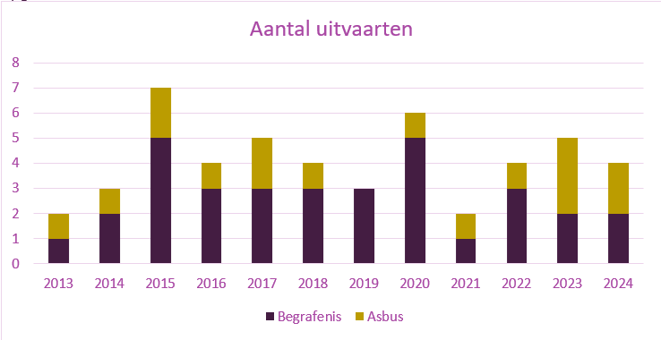
Afbeelding 21 Grafiek met het aantal uitvaarten in de periode 2013-1024

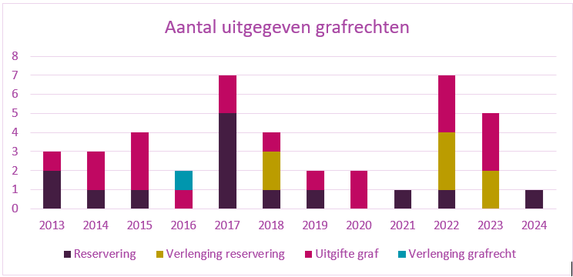
Afbeelding 22 Grafiek met het aantal uitgegeven grafrechten in de periode 2013-2024

